需求规格说明书

MPM营销项目管理平台二期

|  |  |  |
| --- | --- | --- |
| 文件状态：  [√] 草稿  [ ] 正式发布  [ ] 正在修改 | 系统名称： | MPM营销项目管理平台 |
| 当前版本： | V1.0 |
| 文档编写人： | 吴炯明 |
| 完成日期： |  |

修订记录

| 版本 | 内容 | 修订人 | 日期 |
| --- | --- | --- | --- |
| V1 | 框架构建 | 吴炯明 | 2023/5/18 |
| V1 | 完成所有需求编写 | 吴炯明 | 2023/6/09 |
|  |  |  |  |
|  |  |  |  |
|  |  |  |  |
|  |  |  |  |
|  |  |  |  |
|  |  |  |  |
|  |  |  |  |
|  |  |  |  |
|  |  |  |  |
|  |  |  |  |
|  |  |  |  |
|  |  |  |  |
|  |  |  |  |
|  |  |  |  |
|  |  |  |  |
|  |  |  |  |
|  |  |  |  |

目录

1. 引言 6

1.1. 背景 6

1.2. 业务现状 6

1.3. 目标 6

1.4. 介绍 7

1.5. 项目范围 7

2. 任务概述 7

2.1. 目标 7

3. 业务模块 7

3.1. 项目数据对接 7

3.1.1. 概述 7

3.1.2. 功能入口 8

3.1.3. 流程图 8

3.1.4. MPM对接SAP BPC 8

3.1.4.1. 对接方式 9

3.1.4.2. 用户界面 9

3.1.5. MPM对接SAP WBS 19

3.1.6. MPM对接通讯CRM 19

3.1.7. MPM对接通讯SAP 21

3.2. 数据看板 21

3.2.1. 概述 21

3.2.2. 功能入口 21

3.2.3. 用户界面 22

3.3. 财务数据回传MPM 25

3.3.1. 概述 25

3.3.2. MPM所需字段 25

3.3.3. CRM返回财务数据 26

3.3.3.1. 对接方式 26

3.3.4. Concur返回财务数据 27

3.3.4.1. 对接方式 27

3.3.5. FSSC返回财务数据 27

3.3.5.1. 对接方式 27

3.4. 数据权限管理 28

3.4.1. 概述 28

3.4.2. 用户界面 28

3.5. 营销项目管理平台功能优化 30

3.5.1. 概述 30

3.5.2. 具体优化点 30

3.5.2.1. 审批优化 31

3.5.2.2. 预算项目代码编码规则优化 32

3.5.2.3. 项目状态 34

3.5.2.4. 项目角色 35

3.5.2.5. 海外部署 35

3.6. 营销知识库 36

3.6.1. 概述 36

3.6.2. 功能入口 36

3.6.3. 用户界面 36

3.7. 发文公告管理 37

3.7.1. 概述 37

3.7.2. 功能入口 37

3.7.3. 用户界面 37

3.8. 发文公告 38

3.8.1. 概述 38

3.8.2. 功能入口 38

3.8.3. 用户界面 39

3.9. 首页 40

3.9.1. 概述 40

3.9.2. 功能入口 40

3.9.3. 用户界面 41

3.10. 项目类型规范配置 41

3.10.1. 概述 41

3.10.2. 功能入口 42

3.10.3. 用户界面 42

3.11. 项目类型规范提示 44

3.11.1. 概述 44

3.11.2. 功能入口 44

3.11.3. 用户界面 44

4. 原型地址 45

# 引言

## 背景

实业各级营销组织使用品牌基金及自有推广费的项目管理流程不统一，缺少项目主数据管理，缺乏标准化目标设计、立项审批及过程管理；

全面推广应用统一的营销项目管理流程，并配套建立可视化数字化营销项目管理平台，结合营销指标体系，实现对单项目投资回报率跟踪及复盘，从而实现费控目标。

## 业务现状

* 各单位业务使用自己内部流程完成审批，无统一标准和数据统计；
* 部分单位的推广费审批流程不符合实业财务授权手册要求；
* 各单位缺乏项目主数据管理，项目数据难以跟踪，无法进行实时监测及调控；

## 目标

* 优化营销项目管理平台现有功能；
* 统一使用营销项目管理平台完成相关业务流程的操作及管理；
* 推动24年推广费预算编制以项目制进行规划、编制及管理;
* 使用统一项目主数据的导入，实现一码到底；
* 结合营销指标体系，沉淀系统现有项目运营数据，提供数字化指标看板；
* 为项目管理者提供项目维度投入产出情况；为各级营销组织提供不同项目类型、品类、区域、渠道的投入产出情况；为管理层提供实业整体/各产业的营销费用投入产出情况；

## 介绍

## 项目范围

1. 优化营销项目管理平台现有功能
2. 数据看板展示
3. 数据权限管理
4. 项目主数据&内部订单对接SAP
5. Concur，CRM，FSSC申请单，报销单数据回传MPM
6. 费用申请对接，费用报销对接

# 任务概述

## 目标

* 优化营销项目管理平台现有功能；
* 统一使用营销项目管理平台完成相关业务流程的操作及管理；
* 推动24年推广费预算编制以项目制进行规划、编制及管理;
* 使用统一项目主数据的导入，实现一码到底；
* 结合营销指标体系，沉淀系统现有项目运营数据，提供数字化指标看板；
* 为项目管理者提供项目维度投入产出情况；为各级营销组织提供不同项目类型、品类、区域、渠道的投入产出情况；为管理层提供实业整体/各产业的营销费用投入产出情况；

# 业务模块

## 项目数据对接

### 概述

MPM与SAP BPC,SAP WBS交互式对接，实现项目数据双向传递，MPM先从SAP BPC中获取项目预算申报数据，MPM可选取SAP BPC中的项目发起立项，立项成功之后将项目主数据回传给SAP WBS。

### 功能入口

项目管理->预算项目列表

项目管理->项目列表>新建项目>提交

### 流程图

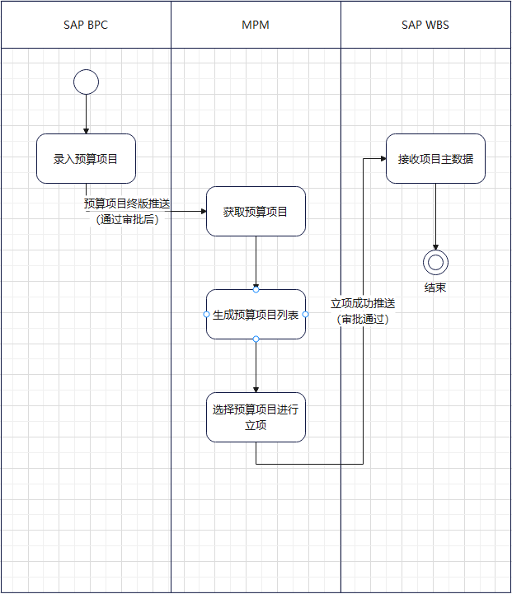

### MPM对接SAP BPC

MPM中项目管理中新增一个【预算项目列表】页面，选择页面中的预算项目，点击【新建】可直接读取预算项目，将预算项目中的数据自动填充到新建项目的项目信息，用户可以补充或者修改项目信息，进行项目新建。品牌基金和通讯的预算项目通过excel模版导入预算项目。  
  
目的：主要实现通过预算项目来把控立项金额，单预算项目立项和组合预算项目立项。

#### 功能入口

项目管理->预算项目列表

#### 对接方式

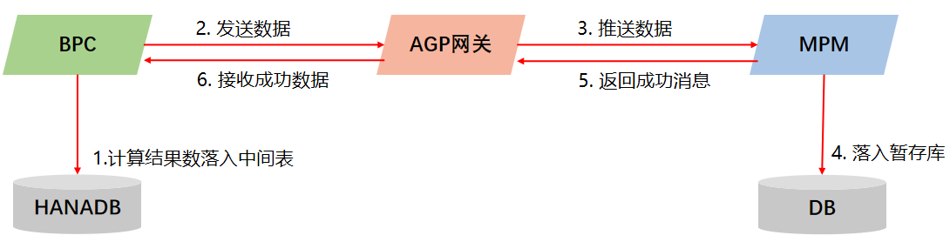

接口方向：BPC->网关->MPM（MPM提供API接口）。

使用方案：同步推送，BPC由用户触发审批通过及推送项目数据的动作

接口频率：按产业的维度，每审批完一个产业的所有项目，推送一次项目数据

#### 用户界面

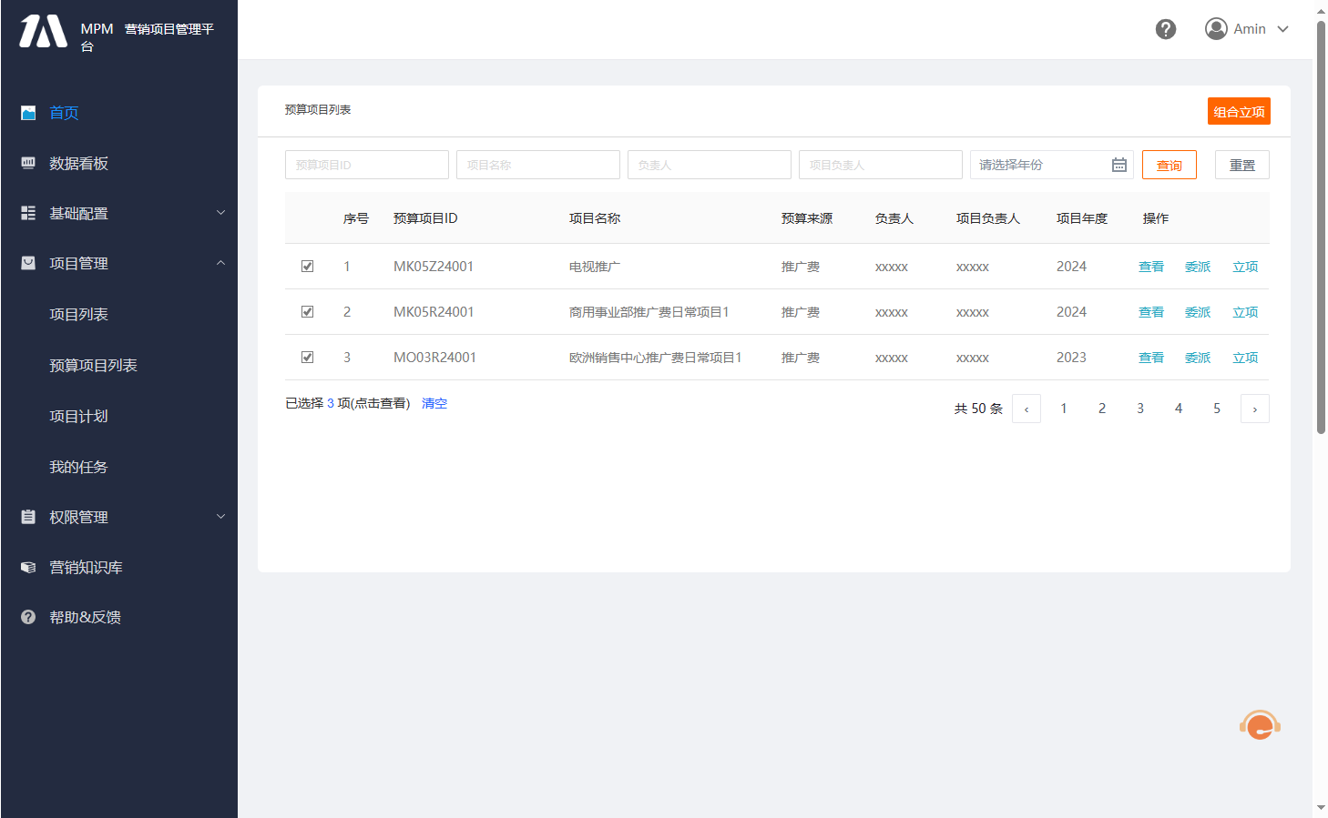

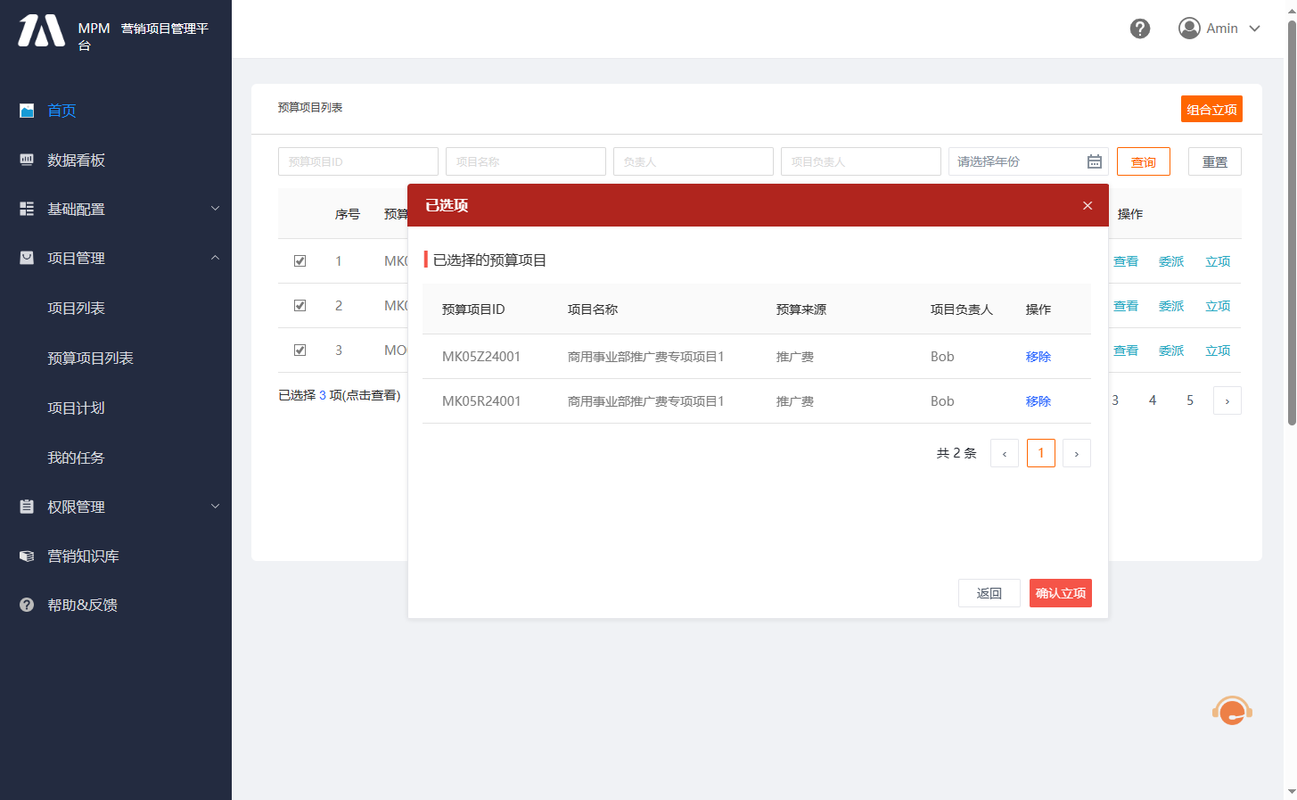

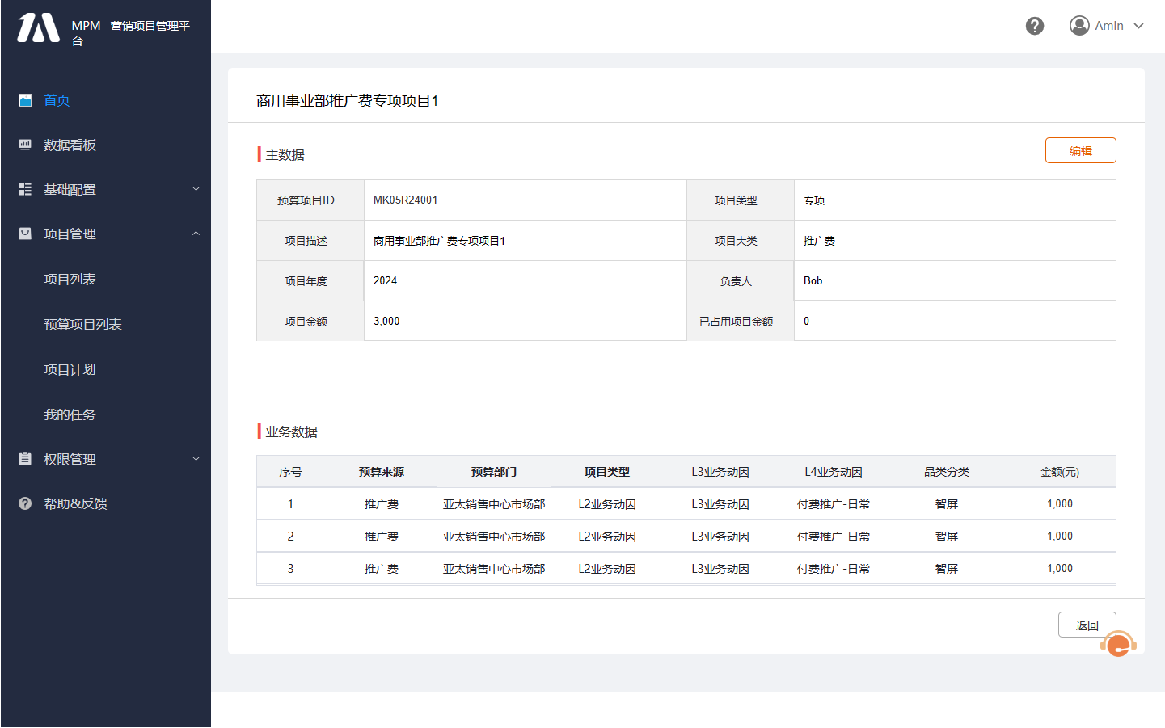

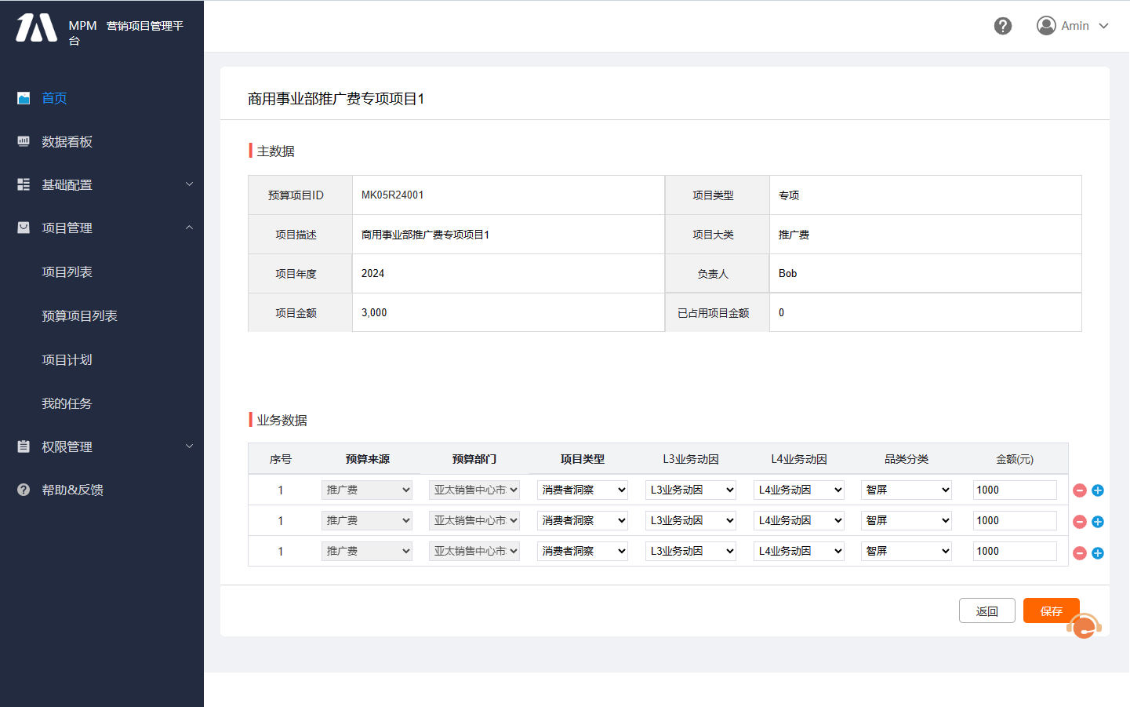

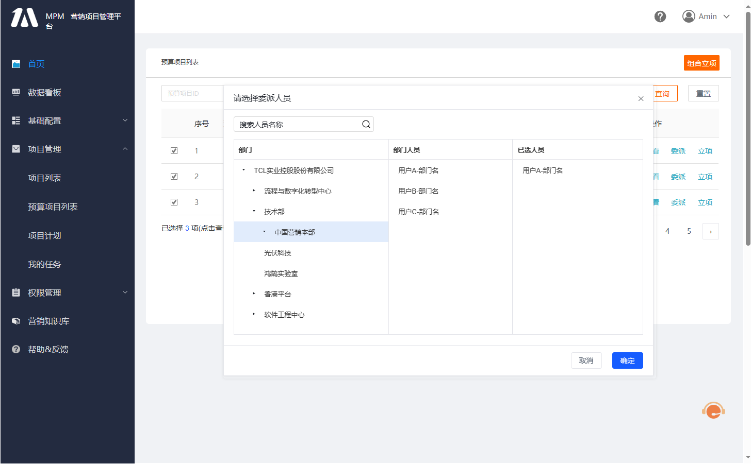

【业务规则】

1. 列表上优先展示当前年份的预算项目
2. 权限说明：

|  |  |  |
| --- | --- | --- |
| **用户类型** | **数据权限** | **功能权限** |
| 项目负责人 | 有 | 查看，委派，立项，编辑 |
| 超级管理员 | 有 | 查看，委派，立项，编辑 |
| 被委派者 | 有 | 查看，立项 |
| 普通用户 | 无 | 无 |

1. MPM根据BPC传递的【项目年度】，【项目大类】，【组织】，【区域】，生成项目编码（详细见3.5.2.2.项目代码编码规则优化）
2. 删除标识为【已删除】则MPM系统需过滤已删除的项目，不作保存。
3. 品类分类：与BPC提供的品类配置成一致，非具体品类（如不细分品类）则MPM映射成空值。
4. 预算部门：与BPC的组织字段配置成一致。
5. 业务动因：如果BPC【动因】字段为【NONE_DR】，则只传递L2业务动因，否则【动因】为L4业务动因
6. 项目立项：同一个项目可以进行多次立项，但多次立项金额之和不可超过预算项目的总金额。
7. 多部门同项目：多个部门同一个项目的情况，BPC为每个部门都单独编制一个项目，由MPM来处理将多个项目合并成一个项目，合并动作由用户完成，MPM系统不做项目合并判定，用户选择其中一个部门的项目进行立项，填充对应项目基本信息（可编辑项目负责人，项目主导单位），合并项目则在预算项目明细中选择合并的项目带出预算明细，金额可编辑但不能超过目前项目剩余的预算。
8. 委派人员可选择多人
9. 同个项目的主数据和业务数据只接受一次定稿的数据，不接收更新的数据

**预算项目列表页面**

【输入数据】

|  |  |  |
| --- | --- | --- |
| 数据项 | 类型 | 说明 |
| 预算项目ID | 文本框 |  |
| 项目名称 | 文本框 |  |
| 负责人 | 文本框 | BPC中的负责人 |
| 项目负责人 | 文本框 | MPM中的项目负责人 |
| 预算年份 | 年份选择器 |  |

【输出数据】

|  |  |  |
| --- | --- | --- |
| 数据项 | 类型 | 说明 |
| 序号 | 文本 |  |
| 预算项目ID | 文本 |  |
| 项目名称 | 文本 |  |
| 预算来源 | 文本 |  |
| 负责人 | 文本 |  |
| 项目负责人 | 文本 |  |
| 项目年度 | 文本 |  |
| 操作 | 按钮 | 操作包含：查看，委派和立项 |

【点击事件】

|  |  |  |  |
| --- | --- | --- | --- |
| 点击项 | 类型 | 事件 | 备注 |
| 导入 | 按钮 | 点击弹出上传文件的弹窗，选择文件（符合模版格式的文件），导入品牌基金或者通讯的预算项目数据。 项目ID怎么生成  错误数据怎么提示 导入之后弹窗提示成功数量，失败数量，失败的数据展示出来 | 使用权限：超级管理员 |
| 导出 | 按钮 | 点击则根据查询条件筛选出的数据，导出成为Excel文件 | 使用权限：普通用户/超级管理员 |
| 查询 | 按钮 | 按查询条件筛选列表 |  |
| 重置 | 按钮 | 重置查询条件 |  |
| 查看 | 按钮 | 跳转到预算详情页面，展示的页面数据如原型所示，【项目立项金额】为【业务数据】种所有条目金额之和，其他字段按照原型页面直接展示即可 |  |
| 委派 | 按钮 | 点击之后弹出用户选择框，点击部门在【部门人员】种展示所有当前选择部门的用户，选择一个用户之后（可多选），该用户则具有该项目的数据权限，可以查看，也可以发起立项，但不可以二次委派。 | 每次打开，弹窗中【已选人员】展示上次已委派的人员，点击X可以移除委派的人员，移除委派之后被移除的用户的预算项目列表中将不再有对应项目，但历史立项项目数据还保留。 |
| 立项（列表里） | 按钮 | 跳转到新增项目页面，并将对应的预算项目信息填充到新增项目页面, 预算明细中的金额不进行填充 | 字段对应关系见文件【BPC-MPM接口字段】 |
| 组合立项（列表上） | 按钮 | 1. 未勾选列表项目的情况 提示”请在列表中勾选需要进行立项的项目“ 2. 已勾选列表项目的情况   弹出【已选项】的弹窗展示出已勾选的项目。 |  |
| 已选择【x】项 | 按钮&文本 | 点击，弹出【已选项】的弹窗展示出已勾选的项目。 | 【x】初始为0，每勾选一个列表项【x】自增1 |
| 清空 | 按钮 | 点击将列表上所选项置为未选择状态，已选择【x】项变为已选择 0 项 |  |

**已选项**

【输出数据】

|  |  |  |
| --- | --- | --- |
| 数据项 | 类型 | 说明 |
| 预算项目ID | 文本 |  |
| 项目名称 | 文本 |  |
| 预算来源 | 文本 |  |
| 项目负责人 | 文本 |  |
| 操作 | 按钮 | 移除：从列表移除对应所选项 |

【点击事件】

|  |  |  |  |
| --- | --- | --- | --- |
| 触发控件 | 类型 | 事件 | 备注 |
| 移除 | 按钮 | 从列表移除对应所选项 |  |
| 返回 | 按钮 | 返回预算项目列表 |  |
| 确认立项 | 按钮 | 跳转到立项页面，【基本信息】填充第一个所选项目的对应信息，【预算分配明细】填充所有所选项目的业务明细信息，金额不进行填充。BPC预算项目没有对应信息的MPM字段，置空。 |  |

**预算项目详情**

【输出数据】

|  |  |  |
| --- | --- | --- |
| 数据项 | 类型 | 说明 |
| 预算项目ID | 文本 |  |
| 项目名称 | 文本 |  |
| 预算来源 | 文本 |  |
| 项目年度 | 文本 |  |
| 负责人 | 文本 |  |
| 项目负责人 | 文本 |  |
| 项目预算总额 | 文本 |  |
| 已占用项目金额 | 文本 | 获取该预算项目已经立项成功和正在立项流程中的项目金额之和 |
| 预算来源 | 文本 |  |
| 预算部门 | 文本 | 将BPC的预算部门映射成MPM的预算部门 |
| 项目类型 | 文本 |  |
| L3业务动因 | 文本 |  |
| L4业务动因 | 文本 |  |
| 品类分类 | 文本 |  |
| 金额（元） | 文本 |  |

【点击事件】

|  |  |  |  |
| --- | --- | --- | --- |
| 触发控件 | 类型 | 事件 | 备注 |
| 编辑 | 按钮 | 进入预算项目的编辑页面 |  |
| 返回 | 按钮 | 返回预算项目列表 |  |

**预算项目编辑页面**

【输出数据】

|  |  |  |  |
| --- | --- | --- | --- |
| 数据项 | 类型 | 必填 | 说明 |
| 预算项目ID | 文本 | 是 | 不可编辑 |
| 项目名称 | 文本 | 是 |  |
| 预算来源 | 文本 | 是 | 不可编辑 |
| 项目年度 | 年份选择器 | 是 |  |
| 负责人 | 文本 | 是 |  |
| 项目负责人 | 人员选择器 | 否 |  |
| 项目预算总额 | 数值 | 是 | 不可编辑，等于业务数据里的所有金额之和 |
| 已占用项目金额 | 数值 | 是 | 不可编辑，获取该预算项目已经立项成功和正在立项流程中的项目金额之和，立项流程中被驳回的项目则金额从已占用项目金额中扣除。 |
| 预算来源 | 下拉选项 | 是 | 不可编辑 |
| 预算部门 | 下拉选项 | 是 | 不可编辑，将BPC的预算部门映射成MPM的预算部门 |
| 项目类型 | 下拉选项 | 是 |  |
| L3业务动因 | 下拉选项 | 是 |  |
| L4业务动因 | 下拉选项 | 是 |  |
| 品类分类 | 下拉选项 | 是 |  |
| 金额（元） | 数值输入框 | 是 | 数值大于零,且修改后的业务数据金额之和不能小于已立项项目的金额总和 |

【点击事件】

|  |  |  |  |
| --- | --- | --- | --- |
| 触发控件 | 类型 | 事件 | 备注 |
| 确认 | 按钮 | 保存更改并返回预算项目列表，保存前检查项目金额是否低于已立项项目金额，如果低于则提示【预算项目金额不能低于已占用项目金额】，反之则保存成功。 |  |
| 返回 | 按钮 | 返回预算项目列表 |  |
| 加号 | 按钮 | 增加一条业务数据条目，所有数据填写完失去焦点就保存数据，所有数据必填，金额不能为零。 |  |
| 减号 | 按钮 | 删除一条业务数据 |  |

**立项页面**

【基本信息新增字段】

|  |  |  |
| --- | --- | --- |
| 数据项 | 类型 | 说明 |
| 单据号 | 文本 | 由【项目代码】改名而来 |
| 项目立项金额 | 文本 | 由原【项目金额】改名，不可编辑  多项目情况下：金额旁边显示【详情】按钮，点击展示各部门相应的项目立项金额 |
| 项目预算总额 | 文本 | 项目总的预算金额，不可编辑  多项目情况下：金额旁边显示【详情】按钮，点击展示各部门相应的项目预算总额，加载页面时获取一次 |
| 项目预算剩余金额 | 文本 | 项目预算剩余金额=项目预算总额-所有该预算项目的项目立项金额（包括已立项和立项流程中的项目金额），如果立项审批中的项目被驳回/撤回，则该驳回的项目金额应该从【项目预算剩余金额】不可编辑，加载页面时获取一次。  多项目情况下：金额旁边显示【详情】按钮，点击展示各部门相应的项目预算剩余金额。 例如：  预算项目A预算项目预算总额5元， 1项目A1,状态：已立项，金额1元，由A立项 2项目A2,状态：立项审核中，金额2元，由A立项 3根据A再次立项A3时，项目预算剩余金额为2元 |
| 详情 | 按钮 | 若项目为组合预算项目立项，则显示在【项目立项金额】，【项目预算总额】，【项目预算剩余金额】三个字段所展示的金额旁 |

【费用明细新增/变动字段】

|  |  |  |
| --- | --- | --- |
| 数据项 | 类型 | 说明 |
| 项目代码 | 文本 | 生成时间：在项目提交立项时生成。  MPM根据BPC传递的【项目年度】，【项目大类】，【组织】，【区域】，自动生成项目编码（详细见3.5.2.2.项目代码编码规则优化），不可编辑，同一项目编码的条目【项目代码】跨行合并 |
| 预算项目ID | 下拉选择 | 该明细所对应的BPC预算项目ID，可选ID范围：立项时所选择的所有项目的ID。 |
| 预算部门 | 下拉选择 | 由BPC的业务数据自动带出，不可编辑 |
| 品类分类 | 下拉选择 | 若BPC传递的分类为不区分品类，则该项不自动填充，置空 |

【新增事件】

|  |  |  |  |
| --- | --- | --- | --- |
| 触发控件 | 类型 | 事件 | 备注 |
| 金额 | 数值输入框 | 输入金额后失焦时，若同个项目以往立项的【项目立项金额】之和加当前项目的【项目立项金额】超过【项目预算总额】，则提示【[预算项目ID]项目预算剩余金额不足】。例如【MK05Z24001项目预算剩余金额不足】。 | 多项目超预算情况下，将预算项目编号逗号分开罗列出来 |

**项目详情页面（提交立项审批前）**

【新增事件】

|  |  |  |  |
| --- | --- | --- | --- |
| 触发控件 | 类型 | 事件 | 备注 |
| 提交立项->确认 | 按钮 | 确认提交立项后，再次判断【项目立项金额】是否超过【项目预算剩余金额】，超过则提示【[预算项目ID]项目预算剩余金额不足】。例如【MK05Z24001项目预算剩余金额不足】。 | 多项目超预算情况下，将预算项目编号逗号分开罗列出来 |

### MPM对接SAP WBS

MPM系统在项目立项成功之后，传递【项目编码】、【描述】，【项目类型】三个字段信息给SAP。

字段对照关系如下：

|  |  |
| --- | --- |
| **SAP字段** | **对应的MPM字段** |
| WBS编码 | 项目编码 |
| 描述 | 项目名称 |
| 项目类型 | 项目类型默认为TG（推广项目） |

### MPM对接通讯CRM

MPM系统在项目立项成功之后，传递【信息详情】和【预算分配明细】给通讯CRM，只传递通讯项目（预算明细中含有预算部门为【通讯】）中的信息详情，以及预算明细中预算部门为【通讯】的预算分配明细。

具体字段如下：

|  |  |
| --- | --- |
|  | **对应的MPM字段** |
| 信息详情 | 项目代码 |
| 项目名称 |
| 项目负责人 |
| 项目等级 |
| 计划开始时间 |
| 项目金额 |
| 计划完成时间 |
| 加签 |
| 预算分配明细 | 序号 |
| 预算来源 |
| 预算部门 |
| 项目类型 |
| L3业务动因 |
| L4业务动因 |
| 品类分类 |
| 金额(元) |
|  | 备注 |

### MPM对接通讯SAP

MPM系统在项目立项成功之后，传递【项目代码】和【项目名称】给通讯SAP，只传递通讯项目（预算明细中含有预算部门为【通讯】）。

|  |
| --- |
| **对应的MPM字段** |
| 项目代码 |
| 项目名称 |

## 数据看板

### 概述

首页增加数据看板，看板模块包括：【品牌基金及推广费预算执行进度分布】，【项目状态分布】，【各项目类型/业务动因 - 项目分布、预算执行分布】，【各营销组织预算执行进度】和【各品类、各区域、各渠道 - 预算执行分布】

### 功能入口

数据看板

### 用户界面

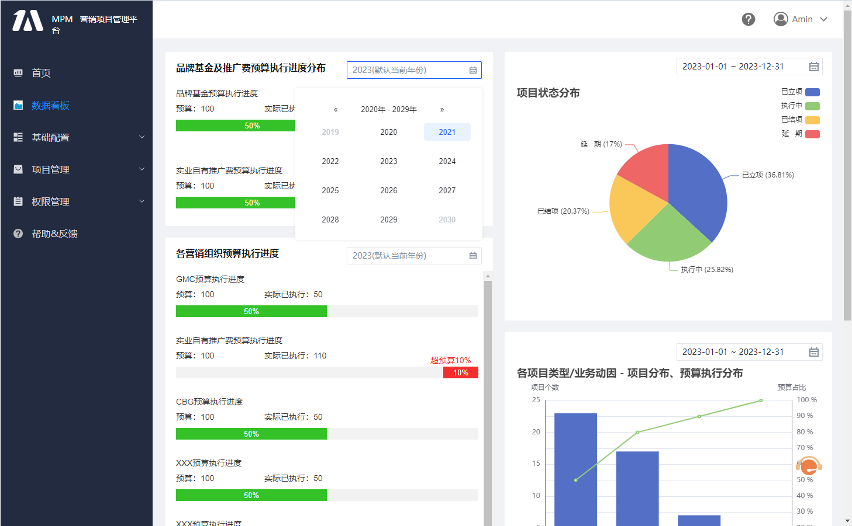

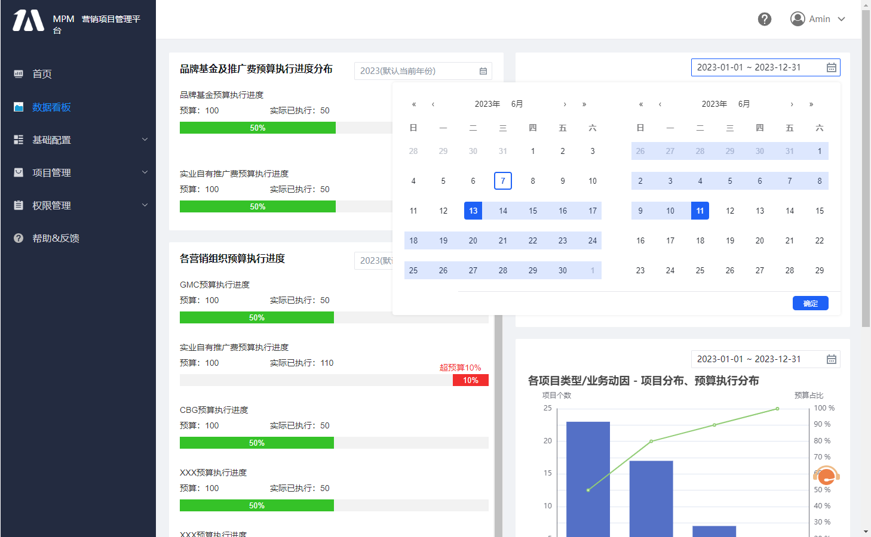

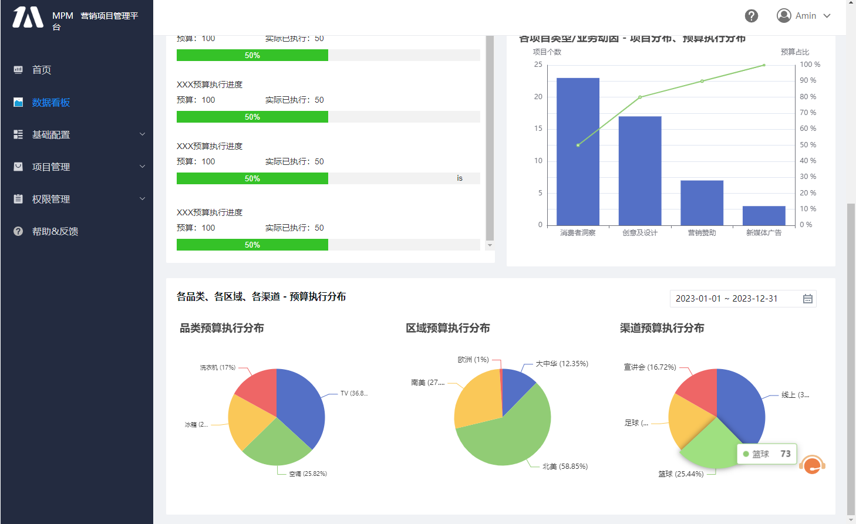

【业务规则】

* 【品牌基金及推广费预算执行进度分布】，【各营销组织预算执行进度】按年度进行统计，【项目状态分布】，【各项目类型/业务动因 - 项目分布、预算执行分布】和【品牌基金及推广费预算执行进度分布】按日期区间进行统计
* 统计的数据范围仅包含当前用户所具备的数据权限范围
* 在选择的时间范围内(初始时间统计区间默认为当前年)，做以下的统计：

1. 品牌基金及推广费预算执行进度分布：

统计预算项目列表中品牌基金的预算总和作为【预算】的数值，以及项目状态为【项目执行中】和【项目已结项】的项目的数额作为【实际已执行】的数值，进度条的百分比=实际已执行/预算。

统计预算项目列表中推广费的预算总和作为【预算】的数值，以及项目状态为【项目执行中】和【项目已结项】的项目的数额作为【实际已执行】的数值，进度条的百分比=实际已执行/预算。

1. 项目状态分布：

以饼状图的形式统计【审批中】【执行中】【已结项】【延期】四种状态的项目在所有项目中的占比。

|  |  |
| --- | --- |
| **统计状态** | **对应系统状态** |
| 审批中 | 立项审核中 |
| 执行中 | 项目执行中 |
| 已结项 | 项目已结项 |
| 延期 | 项目超过计划结项时间未结项 |

1. 各项目类型/业务动因 - 项目分布、预算执行分布：

以柱状图的形式统计各L2业务动因（明细中项目类型）项目的个数，同项目多预算分配明细（多项目类型），每个类型的项目个数分别加一，以折线图的方式展示各L2业务动因（明细中项目类型）项目的占比.

1. 各营销组织预算执行进度：

统计各部门的预算执行进度，以BPC的项目预算金额之和作为【预算】数额，以【项目执行中】和【项目已结项】项目的数额作为【实际已执行】数额。进度条的百分比=实际已执行/预算。

1. 各品类、各区域、各渠道 - 预算执行分布：

以柱状图的形式统计各品类，各区域，各渠道【已执行】的预算占比，**计算逻辑品类占比=单品类BPC预算之和/所有品类BPC预算之和**。分别以三个饼状图展示（区域和渠道目前没有数据可以统计）.

【事件】

|  |  |  |  |
| --- | --- | --- | --- |
| 触发控件 | 类型 | 事件 | 备注 |
| 统计年份 | 年份选择器 | 根据所选年份统计所有看板数据 |  |
| 图表数据模块 | 统计图 | 鼠标移动到图表上的任何数据模块，显示出相应模块的数值。 |  |

## 财务数据回传MPM

### 概述

Concur，CRM，FSSC申请单，报销单数据回传MPM，MPM提供数据接口接收各系统的单据数据（单据状态为审批通过）,各个系统每种单据的数据分别存放，申请单和报销单之间的关联关系需要保存下来。

### MPM所需字段

|  |  |  |  |
| --- | --- | --- | --- |
| **字段名** | **FSSC（1）** | **Concur（3）** | **通讯CRM（2）** |
| 公司代码 | √ | √ | √ |
| 申请单号 | √ | √ | √ |
| 报销单据号 | √ | √ | √ |
| MPM项目名称 | √ | √待创建 | √ |
| MPM项目代码 | √ | √待创建 | √ |
| 财务系统单据号 | √ | √ | √ |
| 凭证号 | √ | 凭证号无法实时回写 |  |
| 单据类型 |  |  | √ |
| 单据年度(审批通过) | √ | √ | √ |
| 单据月份(审批通过) | √ | √ | √ |
| 预算部门编码 | √ |  |  |
| 预算部门名称 | √ |  |  |
| 行项目文本 | √（明细区的摘要） | √ | √ |
| 显示货币的金额 | √ | √ | √（美元) |
| 本币金额 | √ | √ |  |
| 本币 |  | 该字段对私的单据存在,对公单据不存在 |  |
| 摊销开始时间 | √ | √ |  |
| 摊销周期 | √ | √ |  |
| 利润中心 | √ | √ |  |
| 利润中心名称 | √ | √ |  |
| 提单人（申请单要提单人） | √ | √ | √ |
| 供应商编号 | √ | √ | √ |
| 供应商名称 | √ | √ |  |
| 抬头文本 | √（单据的申请标题） | √ | √ |
| 成本中心 | √ | √ | √ |
| 成本中心名称 | √ | √ | √ |
| 科目名称 | √ | √ | √ |
| 功能范围 | √ |  |  |
| 产品线 |  |  |  |
| 产品线描述 |  |  |  |
| 营销组织 |  |  |  |
| 渠道 |  |  |  |
| 费用细类 |  |  |  |
| 品牌 |  |  |  |
| 系列 |  |  |  |
| 业务动因1 | √ | √ | √ |
| 业务动因2 |  | √ | √ |
| 业务动因3 |  | √ | √ |
| 业务动因4 |  | √ | √ |

### CRM返回财务数据

#### 对接方式

CRM在单据审批完成之后，主动推送数据给MPM，所需字段按MPM所需字段一一对应，CRM传递的单据字段如有与上表不对应或者不存在与上表的字段先保存到MPM数据库中.

单据类型包括：

* Marketing Expense Purchase Request（申请单）
* Marketing Expense Claim（报销单）
* Correction Invoice（冲销单）
* Marketing DT(涉及推广费的单据)

单据数据与MPM项目是一对一的关系，一条CRM单据数据标识一个MPM项目的财务申请记录.

### Concur返回财务数据

#### 对接方式

MPM每天19点主动拉取一次Concur的单据数据（FTP），concur通过CSV报表形式提供所有MPM财务单据数据（数据截止当天18：00点，由于Concur每天18：00过账），随后MPM将当前最新的单据数据保存到MPM系统数据库中

单据类型包括：

对私：

* request（对私申请单）
* expense report（对私报销单）

对公：

* purchase order（对公申请单）
* invoice（对公报销单单）

### FSSC返回财务数据

#### 对接方式

MPM每天早上9点，下午18点主动拉取一次FSSC的单据数据,将上次拉取后新产生的MPM的单据数据保存到MPM系统数据库中。

MPM传递所有项目编号（审批通过的项目，在审批通过之后的2年这个时间范围的项目），以及时间范围来获取新增的项目单据，时间范围为最近更新的时间节点的前2天，到当前时间，获取该时间范围内所有新增的单据数据。

单据类型包括：

* 促销活动事项申请单
* 门头展台事项申请单
* 媒体广告事项申请单
* 供应商预付款单
* 日常费用报销单

注：预留一个用户主动拉取数据的功能。

## 数据权限管理

### 概述

通过数据权限管理，可以配置部门或者人员可查看的数据内容范围，比如用户A只能看到A部门的数据或是同时能看到A部门和B部门的数据，目前主要体现在BPC的预算项目列表和MPM上已发起立项的项目列表上。

### 用户界面

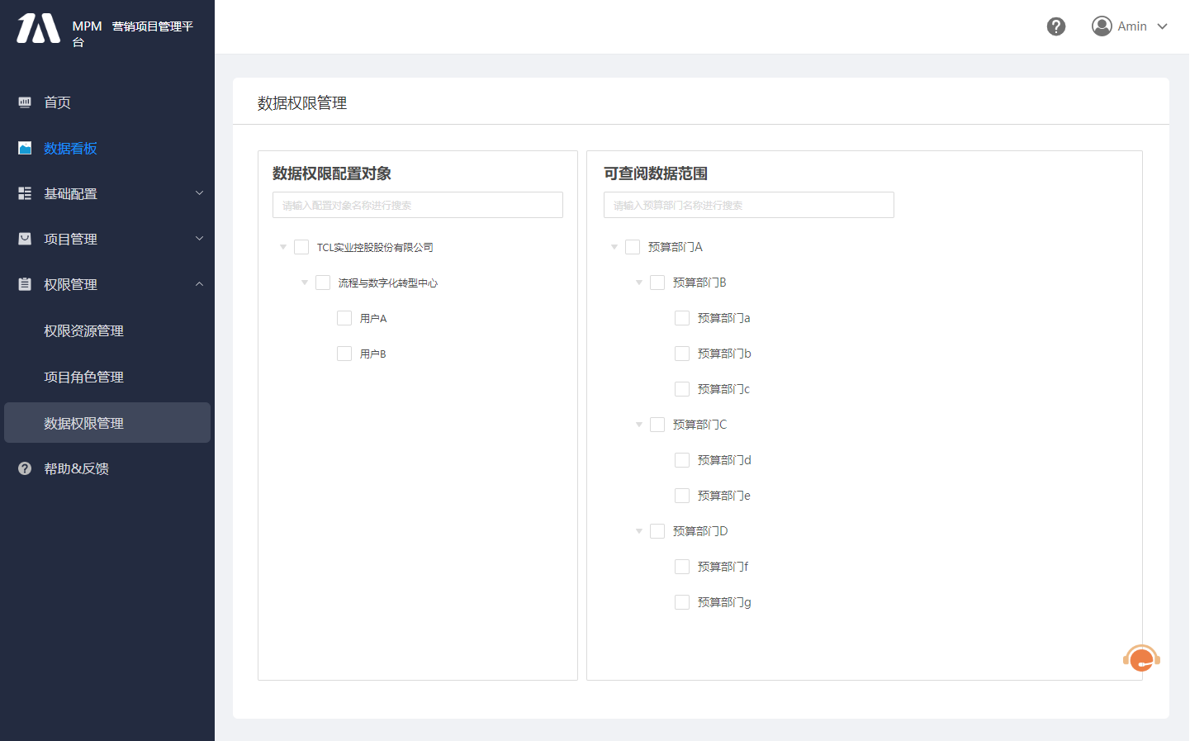

【业务规则】

* 【预算项目列表】和【项目列表】中的项目主要根据【预算部门】来判定数据的归属范围，数据权限以【预算部门】来界定数据归属
* 部门和用户都可配置数据权限，若部门配置了数据权限则影响部门下的所有用户。
* 部门和用户同时配置了数据权限，则用户的数据权限则为部门和用户的数据权限的叠加。例如部门A配置了ABC三个部门的数据权限（部门A下的用户A就具有ABC的数据权限，~~页面上体现为ABC三个部门处于勾选状态~~），~~用户A勾选D部门，取消勾选A部门，则此时用户A具有BCD三个部门的数据权限~~。
* 初始时，所有用户仅具有自己的数据权限
* 点击数据权限配置对象，则展开可查阅数据范围中的预算部门，已配置的显示勾选状态
* 项目列表的数据权限，原来逻辑为：
  + 该项目的成员（负责人，成员）
  + 该项目的审批人

即可查看，与当前数据权限管理所配置的数据权限形成并集关系，也就是具备两者之一的条件都有对应项目的数据权限。

* 模糊搜索数据配置对象时，部门和用户平级显示，用户名后面（）显示用户账号，如：用户A（用户A账号）
* 可查阅的数据范围（预算部门）搜索效果为：搜索之后符合条件的直接高亮显示，不符合搜索条件的保持原样式。

【事件】

|  |  |  |  |
| --- | --- | --- | --- |
| 触发控件 | 类型 | 事件 | 备注 |
| 数据权限配置对象 | 复选框 | 点击【对象名】所在的复选框，即为选中配置数据权限的对象，可查阅数据范围相应展示已经配置的预算部门 |  |
| 可查阅数据范围 | 复选框 | 点击【范围名】所在的复选框，即为选中的【数据权限配置对象】配置数据范围 |  |
| 数据权限配置对象搜索框 | 文本框 | 输入对象名后自动对组织结构进行搜索，模糊查询相应对象 |  |
| 可查阅数据范围搜索框 | 文本框 | 输入预算部门名后自动对预算部门进行搜索，模糊查询相应对象 |  |

## 营销知识库

### 概述

营销知识库用来实现营销类流程规范在线化归档与展示，文档来源于TPROS中的【品牌与营销】分类中的文件。

通过API对接TPROS分别获取分类，以及分类下的文件。

### 功能入口

营销知识库

### 用户界面

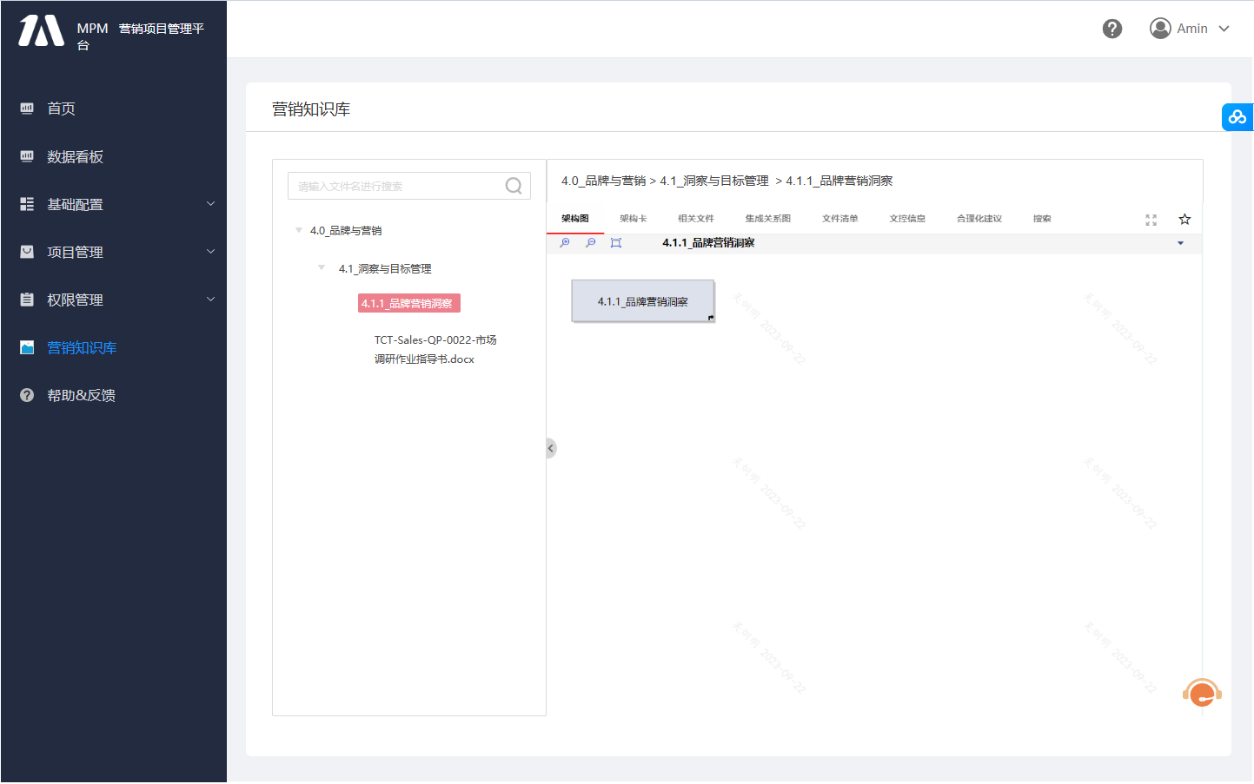

【业务规则】

1. 按照Tpros中【品牌与营销】中的文件及文件所属子分类，获取数据展示到MPM中，右侧的视图由TPROS直接返回MPM展示即可。
2. 搜索框只能搜索文件名，支持模糊和精确搜索，搜索文件时不展示分类直接展示搜索之后匹配的文件。

【事件】

|  |  |  |  |
| --- | --- | --- | --- |
| 触发控件 | 类型 | 事件 | 备注 |
| 文件搜索框 | 文本框 | 输入文件名进行模糊或者精确搜索 |  |

## 发文公告管理

### 概述

发文公告管理，用于发布和维护发文公告的功能模块，控制发文的新建，发布，置顶，作废等功能，主要使用者【超级管理员】。

### 功能入口

基础配置->发文公告管理

### 用户界面

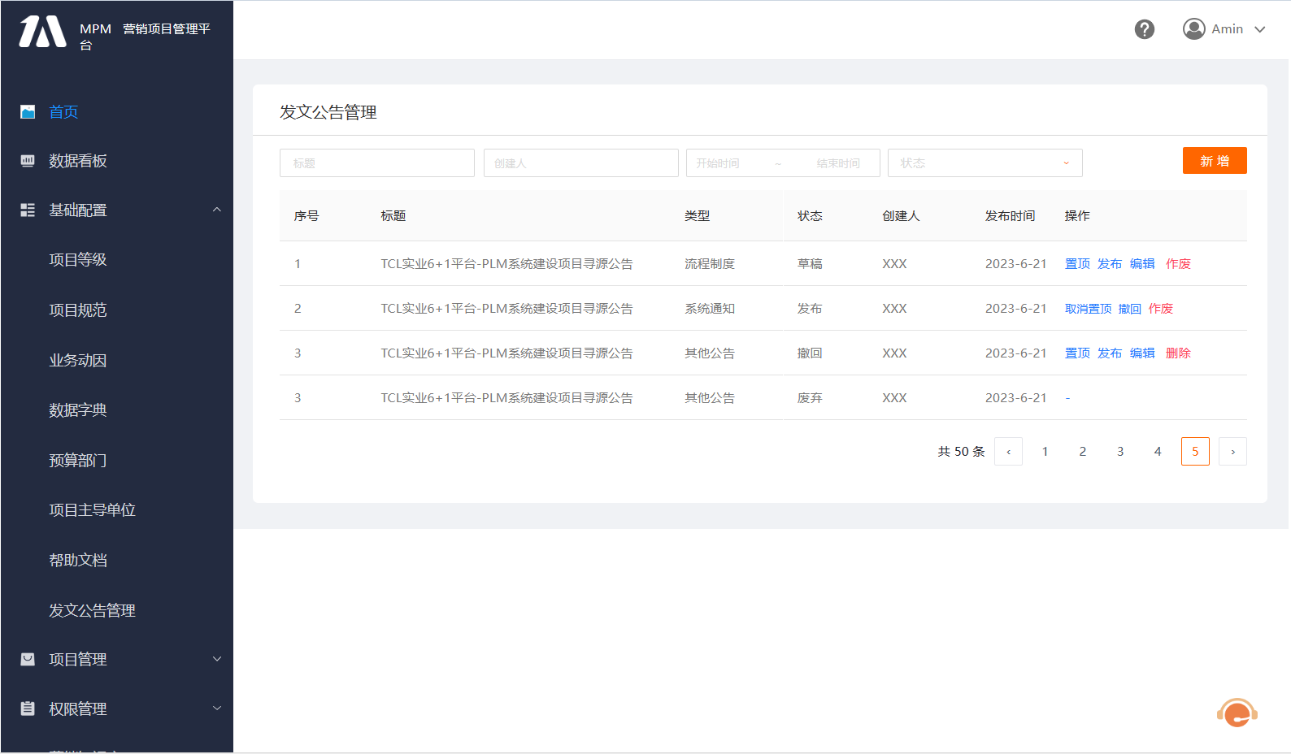

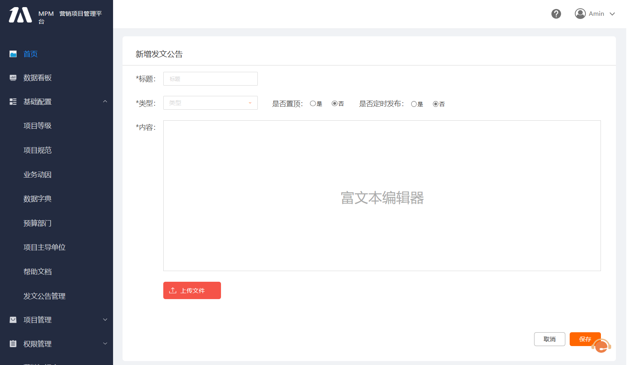

【业务规则】

1. 使用者【超级管理员】
2. 列表的条目按创建时间倒序排序
3. 【类型】来源于数据字典中新建的【发文公告类型】
4. 置顶的发文最多三个
5. 未发布时，【发布时间】为空
6. 未处于【发布】状态的发文不展示在用户端的发文公告列表和首页发文模块
7. 状态包括【草稿】【发布】【撤回】【废弃】，状态变化如下：

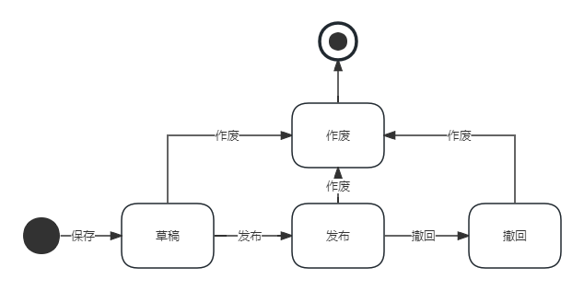

1. 各种状态下可以进行的操作

|  |  |
| --- | --- |
| 状态 | 操作 |
| 草稿 | 置顶/取消置顶，发布，编辑，作废 |
| 发布 | 置顶/取消置顶，发布，作废 |
| 撤回 | 置顶/取消置顶，发布，编辑，作废 |
| 废弃 | 不可进行任何操作 |

1. 作废之后，不可进行任何操作

**发文公告管理列表页面**

【输入数据】

|  |  |  |
| --- | --- | --- |
| 数据项 | 类型 | 说明 |
| 标题 | 文本框 |  |
| 创建人 | 文本框 |  |
| 开始时间 ~结束时间 | 日期区间选择器 |  |
| 状态 | 下拉选择 | 状态包括【草稿】【发布】【撤回】【废弃】 |

【输出数据】

|  |  |  |
| --- | --- | --- |
| 数据项 | 类型 | 说明 |
| 序号 | 文本 |  |
| 标题 | 文本 |  |
| 类型 | 文本 |  |
| 状态 | 文本 |  |
| 创建人 | 文本 |  |
| 发布时间 | 文本 |  |
| 操作 | 文本 | 操作包括【置顶】【发布】【撤回】【编辑】【作废】 |

【点击事件】

|  |  |  |  |
| --- | --- | --- | --- |
| 点击项 | 类型 | 事件 | 备注 |
| 查询 | 按钮 | 按查询条件筛选列表 |  |
| 重置 | 按钮 | 重置查询条件 |  |
| 发文标题 | 链接 | 跳转到发文公告详情页面，展示的页面数据如原型所示 |  |
| 置顶/取消置顶 | 按钮 | 点击置顶之后，发文在首页发文模块则处于置顶状态，置顶之后【置顶】变成【取消置顶】（两个按钮相互切换）。  置顶发文最多三个，当置顶发文超过三个时提示：置顶发文最多三个 |  |
| 发布 | 按钮 | 点击发布之后，相应发文则处于发布状态，展示在用户端发文公告列表和首页发文模块。  提示：发布成功 |  |
| 撤回 | 按钮 | 点击撤回之后，则撤回【发布】状态下的发文，状态修改为撤回  提示：撤回成功 |  |
| 作废 | 按钮 | 任何状态下的发文作废之后，不会展示也不能做任何操作  弹窗提示：作废之后，发文将失效，是否作废？ 点击确认则进行作废，取消则返回列表页 |  |
| 编辑 | 按钮 | 处于【草稿】和【撤回】状态下的发文，点击编辑之后，则可对文章内容进行修改 |  |

**新增发文公告页面**

【输入数据】

|  |  |  |  |
| --- | --- | --- | --- |
| 数据项 | 类型 | 必填 | 说明 |
| 标题 | 文本框 | 是 |  |
| 类型 | 文本框 | 是 | 来自数据字典【发文公告类型】 |
| 是否置顶 | 单选按钮 | 是 | 默认【否】 |
| 是否定时发布 | 单选按钮 | 是 | 默认【否】 |
| 内容 | 富文本编辑器 | 是 |  |
| 附件 | 文件上传控件 | 否 | 可上传多个文件 |

【点击事件】

|  |  |  |  |
| --- | --- | --- | --- |
| 点击项 | 类型 | 事件 | 备注 |
| 是否置顶 | 单选按钮 | 选择【是】时，则发文置顶到【发文公告】和首页发文公告模块，前提条件置顶发文数量不超过3 |  |
| 是否定时发布 | 单选按钮 | 选择是时，则展示出【日期时间选择器】（必填），选择完发布时间之后，则在所选择的时间点发布发文 | 所选择的发布日期时间不早于当前时间 |
| 上传文件 | 按钮 | 点击上传文件弹出文件上传框 | 可上传多个文件，格式:pdf,excel,ppt,word,txt,rar,zip |
| 保存 | 按钮 | 点击保存之后，则将发文保存为【草稿】状态，若有必填项未填则进行红框提示 |  |
| 取消 | 按钮 | 返回列表页 |  |

## 发文公告

### 概述

发文公告为用户端展示所有发文，仅供用户查阅所有历史发文。

### 功能入口

发文公告

### 用户界面

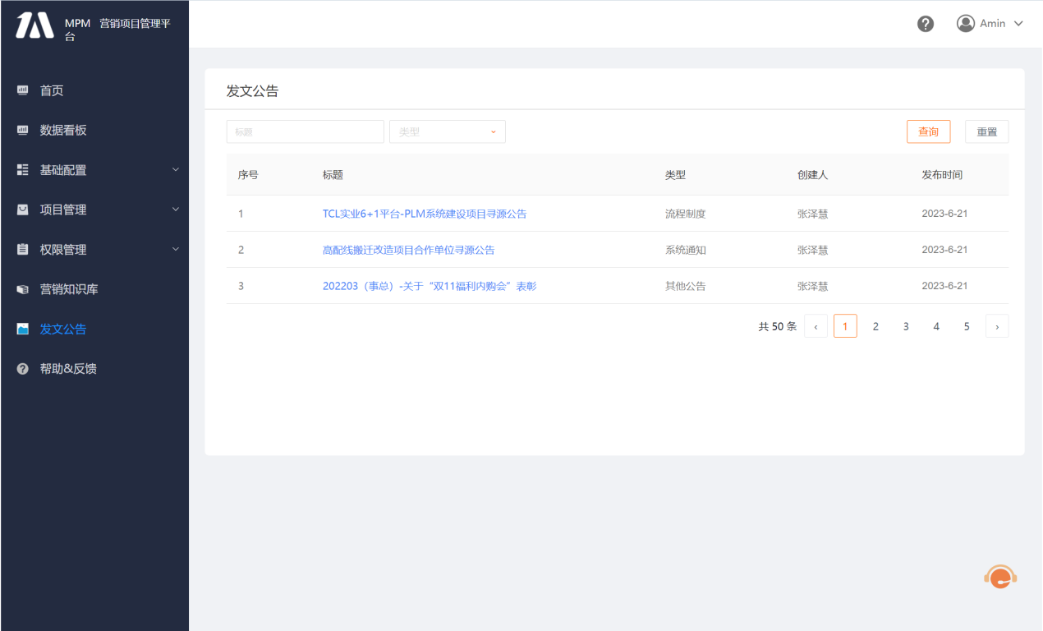

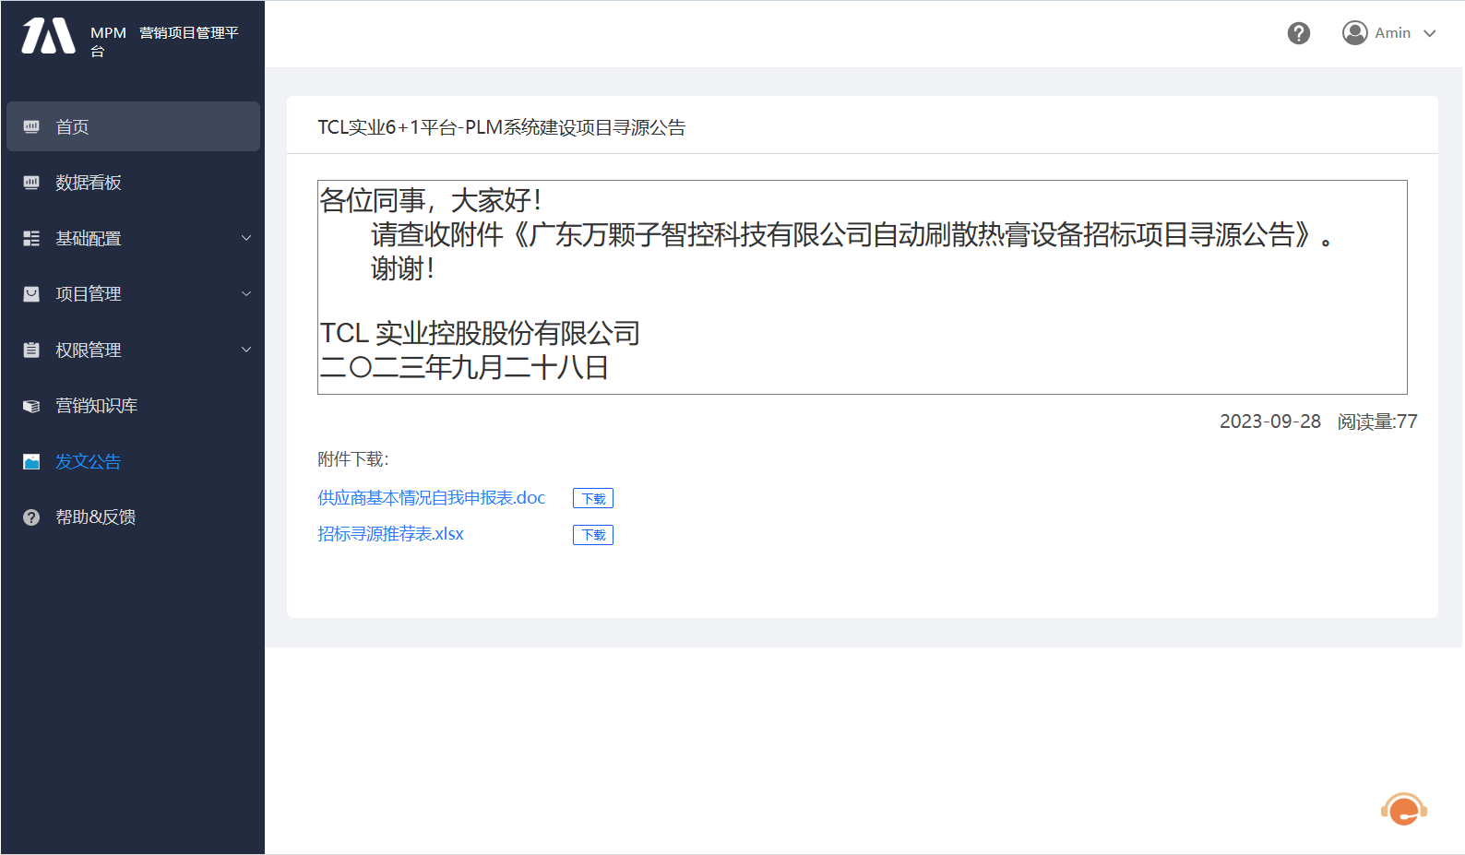

【业务规则】

1. 展示所有发文公告到列表中，按发布时间倒序排序

**发文公告列表**

【输入数据】

|  |  |  |
| --- | --- | --- |
| 数据项 | 类型 | 说明 |
| 标题 | 文本框 | 发文标题 |
| 类型 | 下拉选择 | 所有发文类型，来源数据字典中的【发文公告类型】 |

【输出数据】

|  |  |  |
| --- | --- | --- |
| 数据项 | 类型 | 说明 |
| 序号 | 文本 |  |
| 标题 | 文本 |  |
| 类型 | 文本 |  |
| 创建人 | 文本 |  |
| 发布时间 | 文本 |  |

【事件】

|  |  |  |  |
| --- | --- | --- | --- |
| 触发控件 | 类型 | 事件 | 备注 |
| 搜索 | 按钮 | 根据标题和类型进行模糊或精确搜索 |  |
| 标题 | 链接 | 点击跳转到新闻详情页面 |  |

**发文公告详情**

【输出数据】

|  |  |  |
| --- | --- | --- |
| 数据项 | 类型 | 说明 |
| 标题 | 文本 |  |
| 正文 | 文本 |  |
| 发布时间 | 文本 |  |
| 阅读量 | 文本 | 用户每点击一次发文进入详情，阅读量自增一 |
| 发布时间 | 文本 |  |

【事件】

|  |  |  |  |
| --- | --- | --- | --- |
| 触发控件 | 类型 | 事件 | 备注 |
| 附件文件名 | 链接 | 点击文件名可以跳转到页面进行预览 |  |
| 下载 | 按钮 | 点击下载，则下载相应的附件 |  |
| 阅读量 | 数值 | 用户每点击一次发文进入详情，阅读量自增一 |  |

## 首页

### 概述

MPM首页用来放置各种功能的快捷模块，目前包含【发文公告】，【待办任务】和【便捷工具】。

### 功能入口

首页

### 用户界面

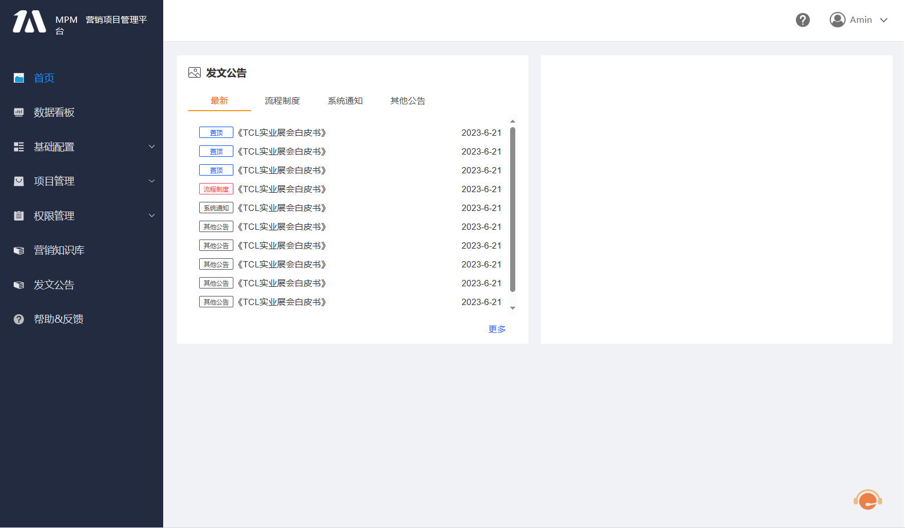

【业务规则】

1. 发文公告的数据来自【发文公告管理】
2. 头部的发文公告类型来自数据字典中的【发文公告类型】，默认类型【最新】
3. 类型【最新】中展示所有类型的发文，除置顶的发文之外，其余按时间最新在前
4. 每一页显示十条数据，单行文字超出行的长度时，省略号替代后续文字

**发文公告模块**

【输出数据】

|  |  |  |
| --- | --- | --- |
| 数据项 | 类型 | 说明 |
| 类型 | 文本 | 【最新】以及发文公告类型 |
| 标题 | 文本 |  |
| 发布时间 | 文本 |  |

【事件】

|  |  |  |  |
| --- | --- | --- | --- |
| 触发控件 | 类型 | 事件 | 备注 |
| 标题 | 链接 | 点击跳转到发文详情页面 |  |
| 更多 | 按钮 | 点击跳转到用户端发文公告列表页面 |  |

## 项目类型规范配置

### 概述

为项目详情中【预算分配明细】不同的项目类型的相关流程规范的文件，用于在用户选择不同的项目类型时，显示相应的项目规范描述，展示相应的规范文件。

### 功能入口

基础配置->项目规范

### 用户界面

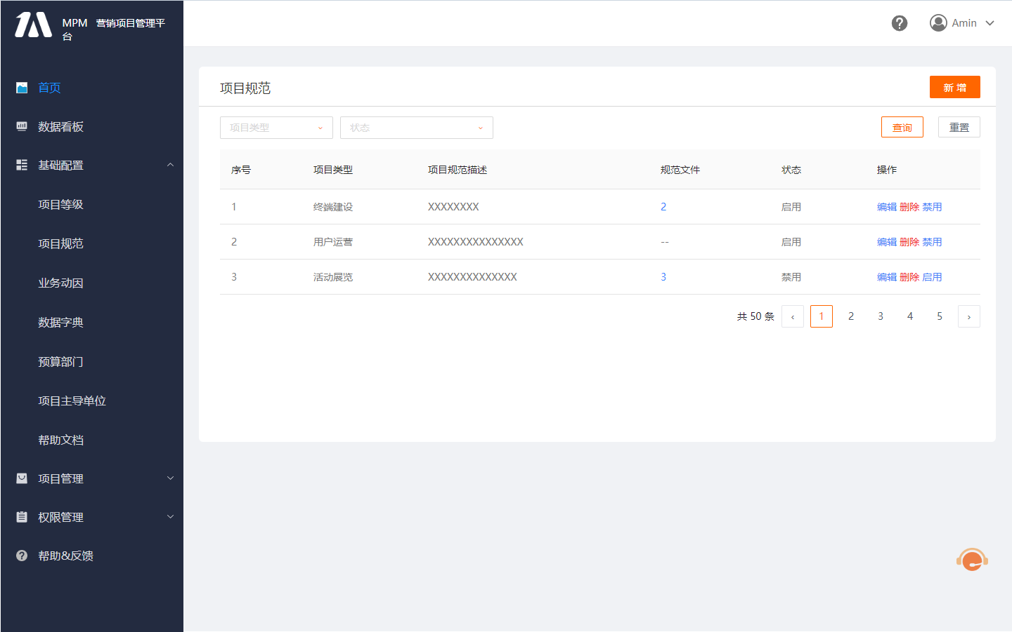

【输入数据】

|  |  |  |
| --- | --- | --- |
| 数据项 | 类型 | 说明 |
| 项目类型 | 下拉框 | 读取所有预算明细的项目类型 |
| 状态 | 下拉框 | 选项：全部、启用、禁用 |

【输出数据】

|  |  |  |
| --- | --- | --- |
| 数据项 | 类型 | 说明 |
| 序号 | 文本 |  |
| 项目类型 | 文本 |  |
| 项目规范描述 | 文本 | 在新增或者编辑项目时预算分配明细表上展示的对应项目类型的提示内容 |
| 规范文件 | 文本 | 在新增或者编辑项目时预算分配明细表上展示的对应项目类型的规范文件 |
| 状态 | 文本 |  |
| 操作 | 按钮 | 编辑，删除，禁用/启用 |

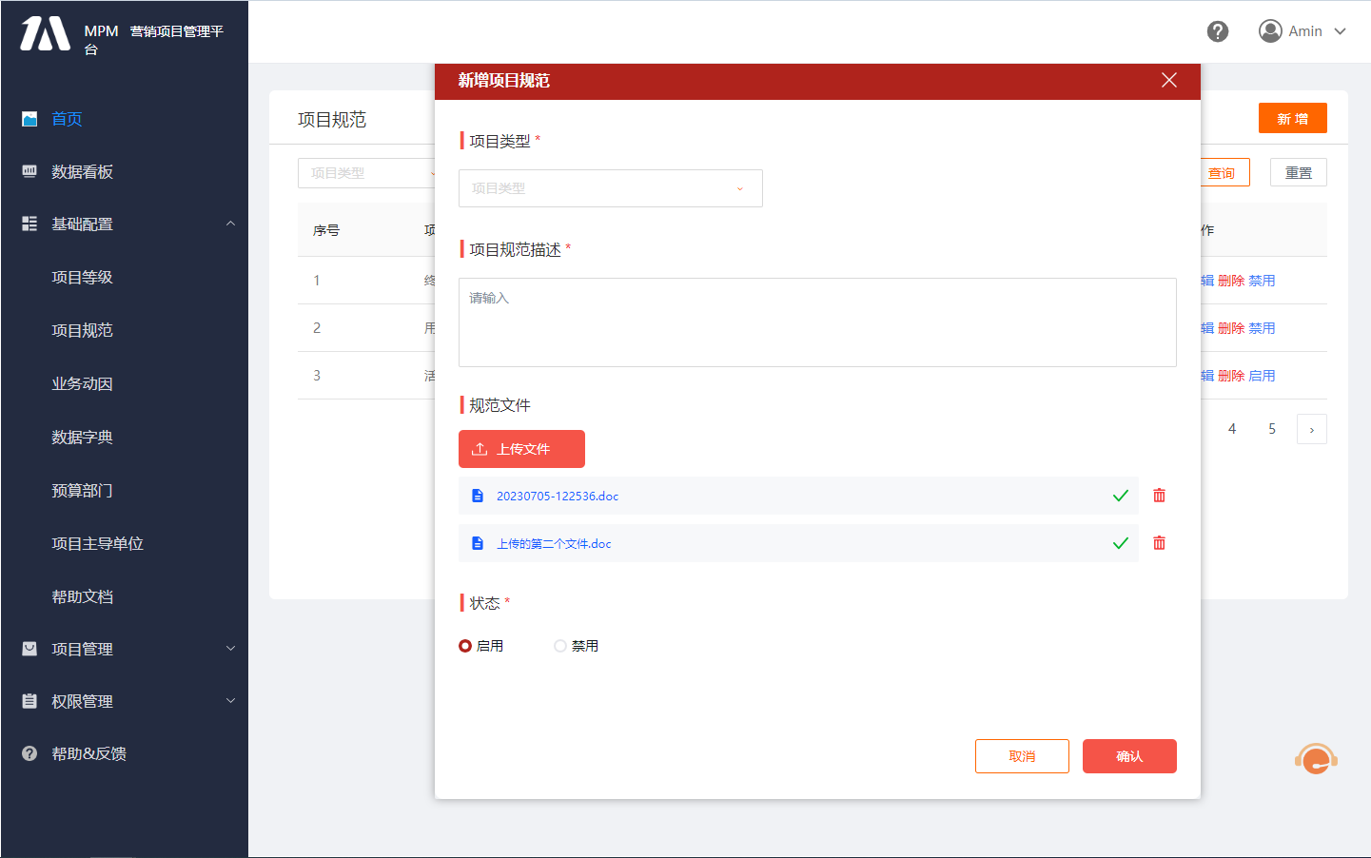

【输入数据】

|  |  |  |  |
| --- | --- | --- | --- |
| 数据项 | 类型 | 必填 | 说明 |
| 项目类型 | 下拉框 | 是 | 选择要配置的项目类型（数据来源【业务动因】中的项目类型） |
| 项目规范描述 | 文本域 | 是 | 在新增或者编辑项目时预算分配明细表上展示的对应项目类型的提示内容 |
| 规范文件 | 文件类型 | 否 | 在新增或者编辑项目时预算分配明细表上展示的对应项目类型的规范文件。 文件可上传0~n个 |
| 状态 | 单选按钮 | 是 | 启用/禁用 |

【业务规则】

1. 列表初始时为空，新增项目规范配置才展示数据，排序方式为新配置的在前，以往配置的在后。
2. 配置时可以配置项目规范描述+规范文件（0~N个）
3. 规范文件的来源为Tpros文件（待定）和用户上传的文件

## 项目类型规范提示

### 概述

立项或编辑项目信息时，在预算明细区域选择不同的项目类型，会有不同的提示语和相关流程规范的文件提示。

### 功能入口

项目管理->项目列表->新增

项目管理->项目列表->项目编辑

### 用户界面

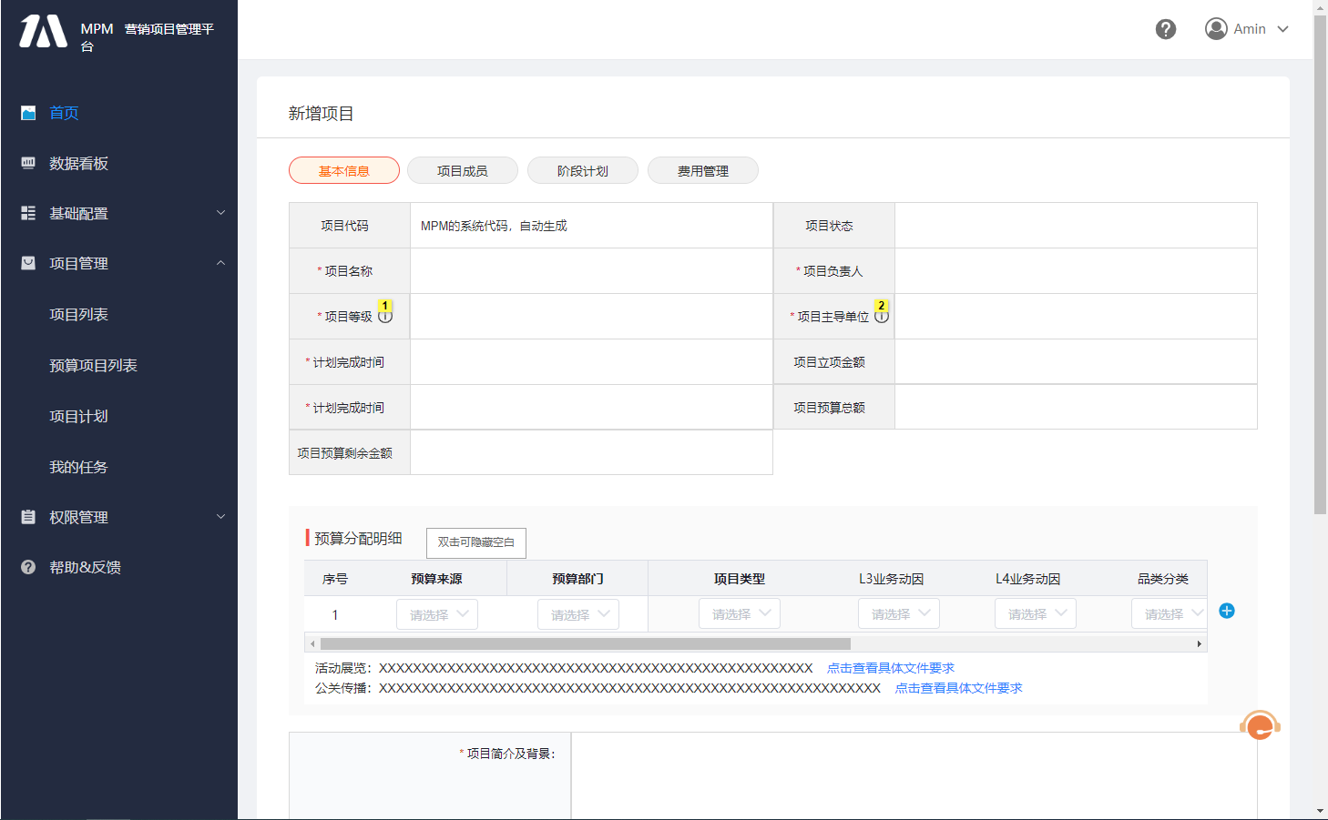

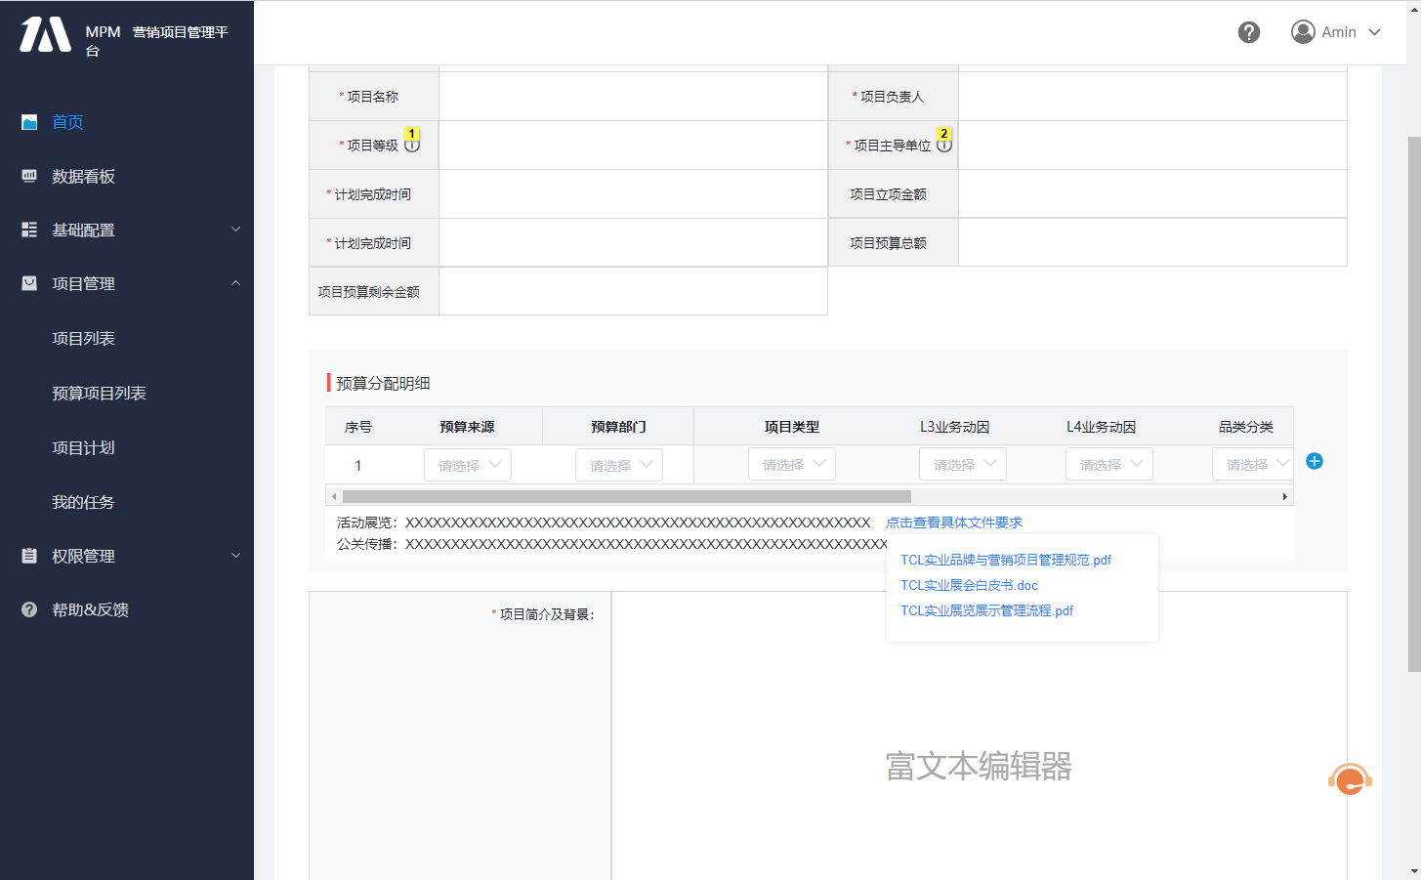

【业务规则】

1. 用户每添加一个预算明细选择完项目类型之后，根据【项目类型规范配置】为该项目类型配置的文本和文件提示在【预算明细列表】下方，多明细多项目类型的情况下，展示为规范提示列表。
2. 点击【点击查看具体文件要求】则展开弹出显示所有文件，点击文件名则下载文件

## 营销项目管理平台功能优化

### 概述

* 项目信息页面，保存项目信息时，弹出弹窗显示审批流程，并且将【加签】功能移至此处。.
* 【项目代码】的编码规则优化。
* 其他优化点

### 具体优化点

#### 审批优化

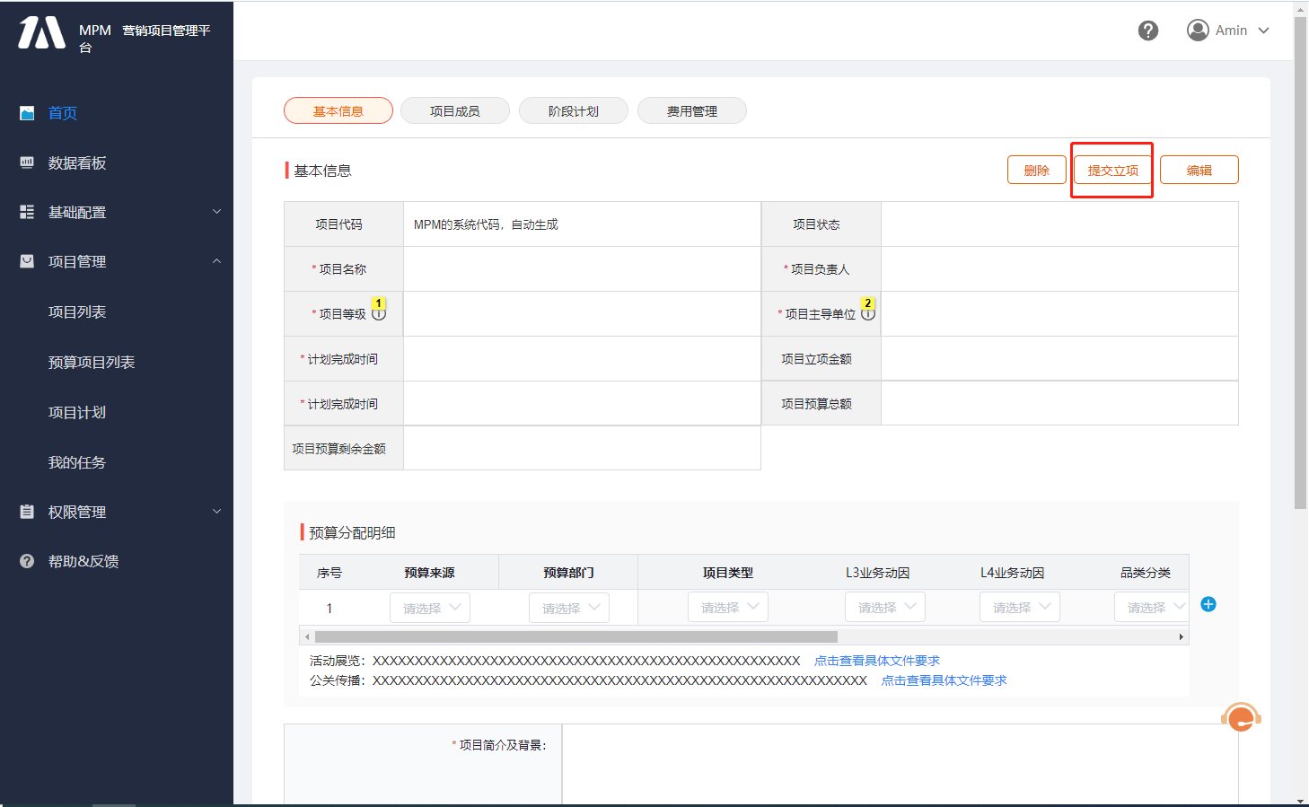

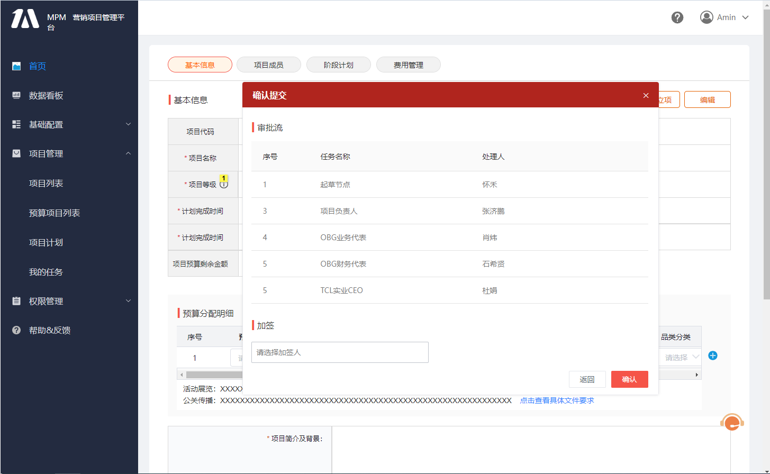

【业务规则】

1. 项目信息页面，每次提交审批项目信息时，弹出弹窗显示审批流程，并且将【加签】功能移至此处。.
2. 起草人指数领导，直接显示成【直属领导】

【事件】

|  |  |  |  |
| --- | --- | --- | --- |
| 触发控件 | 类型 | 事件 | 备注 |
| 搜索框 | 输入框 | 输入部门名进行模糊搜索筛选出匹配部门 |  |
| 加签选择框 | 输入框 | 点击时弹出弹窗【人员选择】，选择加签人 |  |

#### 预算项目代码编码规则优化

MPM项目基本信息中的【项目代码】规则不变，此处的项目编码规则是针对预算明细列表中的项目来生成项目代码。

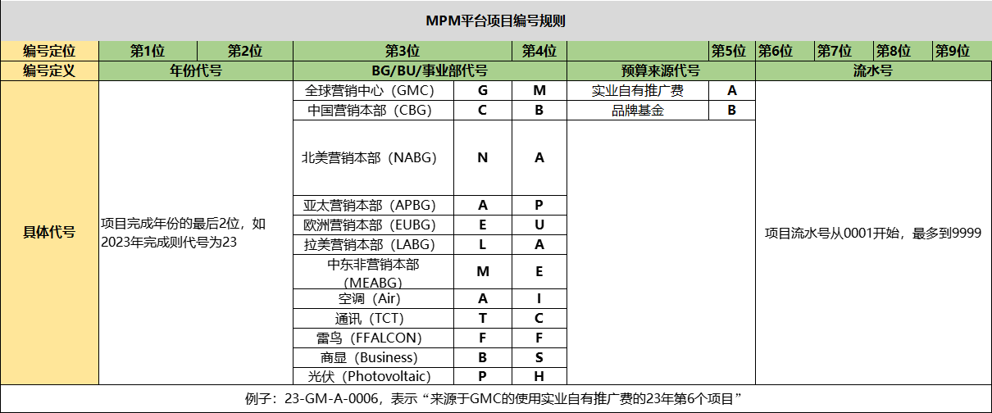  
【业务规则】

1. 项目编码的分为项目信息编码和预算分配明细编码，MPM根据BPC传递的【项目年度】，【项目大类】，【组织】，生成项目编码，对应关系如上图所示，预算分配明细编码在项目提交立项时生成
2. 1，2位为立项年份代号，取年份后两位
3. 第3，4位为BG/BU/事业部代号，根据预算部门来生成，对照关系如上表。
4. 第5位为预算来源代号，推广费则为A（BPC的项目只有推广费项目），品牌基金则为B，不同预算来源的明细为不同项目。
5. 第6，7，8，9位为流水号，从0001开始到9999。
6. 同个预算年度，同个部门，同个项目，相同预算来源的预算明细的预算项目代码相同

例一：以下四条项目明细的预算项目代码都为：23GMA0006

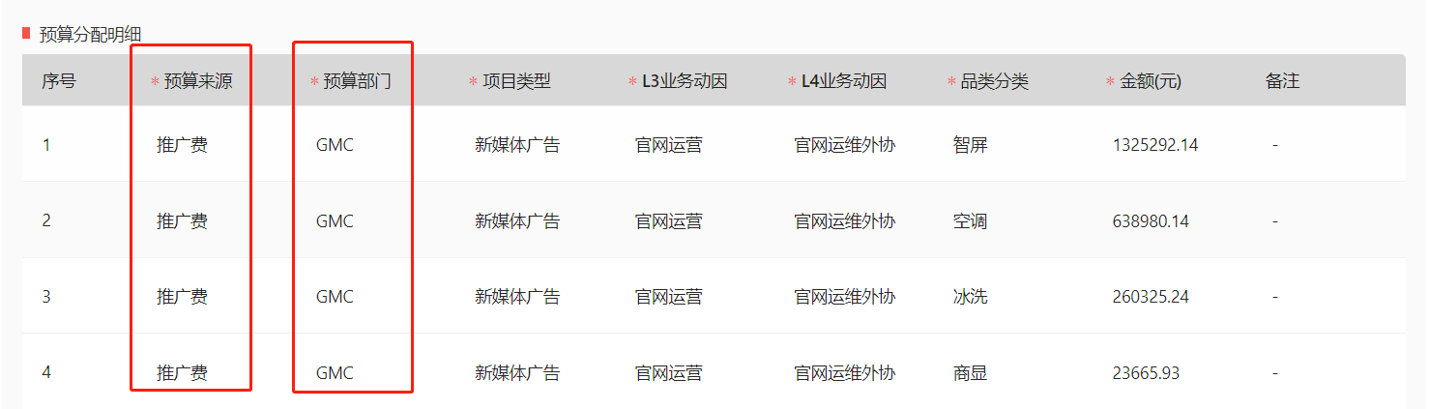

例二：以下十条项目明细生成两条预算项目代码为：23GMA0007和23GMB0008

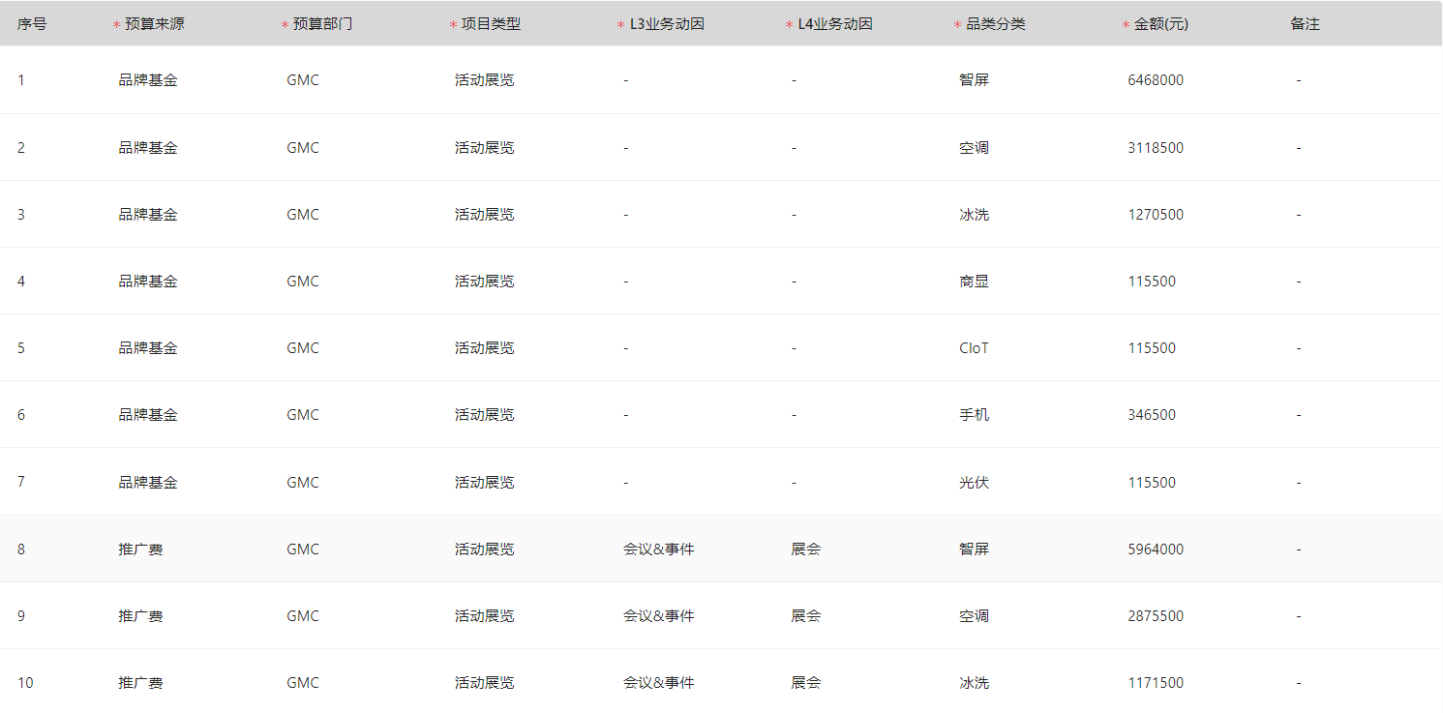

1. 同个预算年度，同个部门，同个项目（并非预算项目），同个预算来源的预算明细合成一条项目数据传递给SAP和其他外部系统，不同部门或者不同预算来源(即不同项目)的数据分开传。后续传递给SAP的项目编码只传递推广费类型的项目.  
   传递给外部系统时，【项目名称】为【信息详情】中的【项目名称】，【项目代码】用预算分配明细中的【项目代码】来传递，如需要传递【预算分配明细】则只传递对应项目（项目代码相同）的【预算分配明细】。
2. ~~通讯项目的编码规则为M+代码规则的前十一位（通讯项目不由BPC提供预算项目信息，而由MPM系统导入）~~

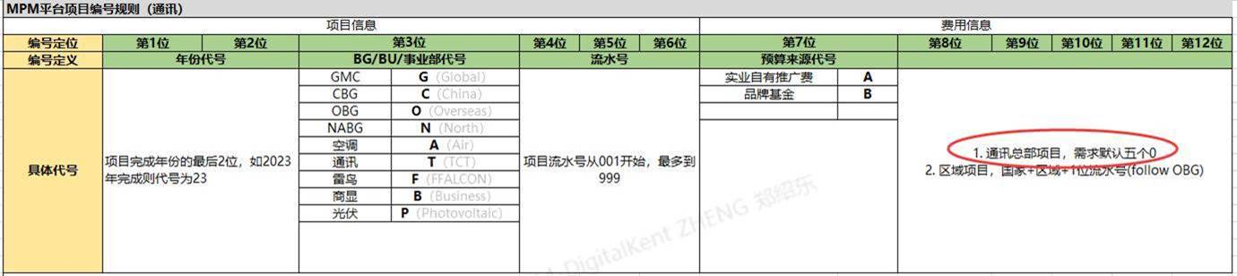

#### 项目状态

|  |  |
| --- | --- |
| **状态** | **描述** |
| 立项审核中 |  |
| 草稿 |  |
| 项目执行中立项已驳回 |  |
| 待提交(审核中-撤回) |  |
| 项目已结项 |  |
| 待提交(审核中-废弃) |  |
| 已延期 | 超过计划完成时间未结项 |
| 未立项 | 预算项目在BPC中未发起立项 |

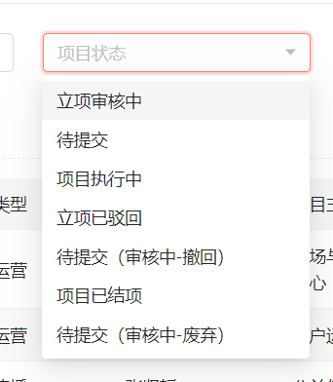

状态颜色

#### 项目角色

为项目的创建人，增加一个项目角色【创建人】，该角色和【项目管理员】具有一样的性质和权限。

创建人在新增项目之后，【项目信息】->【项目成员】中新增一个项目成员为创建人，角色为【创建人】。若创建人和项目负责人不是同一个人，则再新增一个项目成员为该项目的负责人，角色为【项目管理员】。

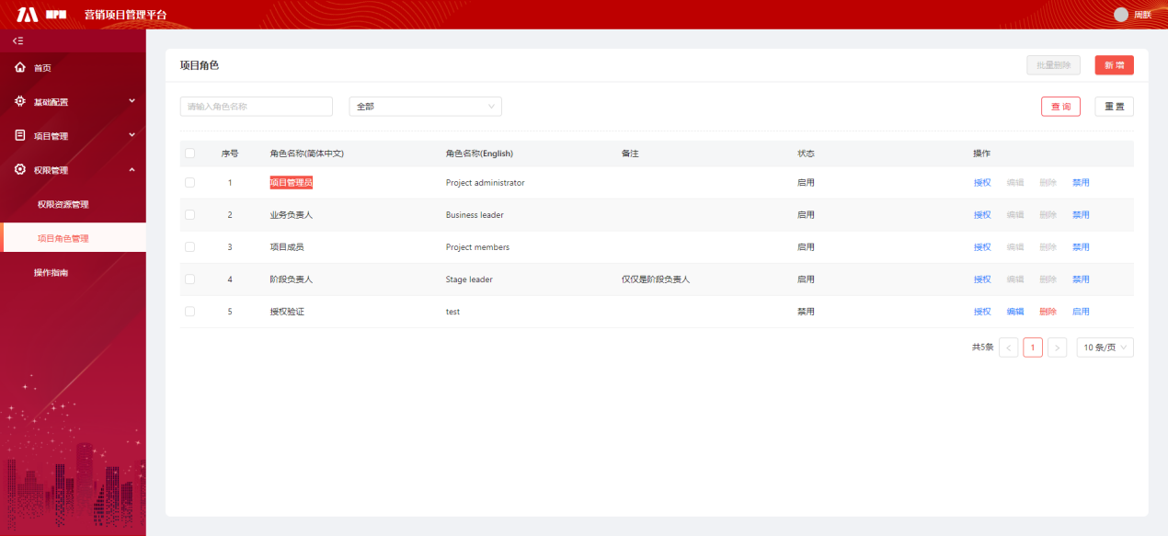

#### 海外部署

部署一条海外的线，实现国外访问MPM系统，国内外访问的都是同一系统。

提供需使用

（海外账户问题确定，国际化）

#### 20231130功能优化

1. 【项目详情】页，【项目预算总金额】，【项目预算剩余金额】字段名改为【预算总金额】，【预算剩余金额】
2. BPC传输的预算主数据，业务数据均不可修改（隐藏编辑按钮），BPC预算跟随BPC端实时更新，对方推送就接收。保留项目负责人可以指定的功能。
3. 【项目统计】导出时，年份可多选，多个年份的数据分开为多个sheet放在一个excel内，sheet名称为相应的年份。没有数据的年份也展示相应的sheet，但为空。

# 原型地址

<https://87onm1.axshare.com/>